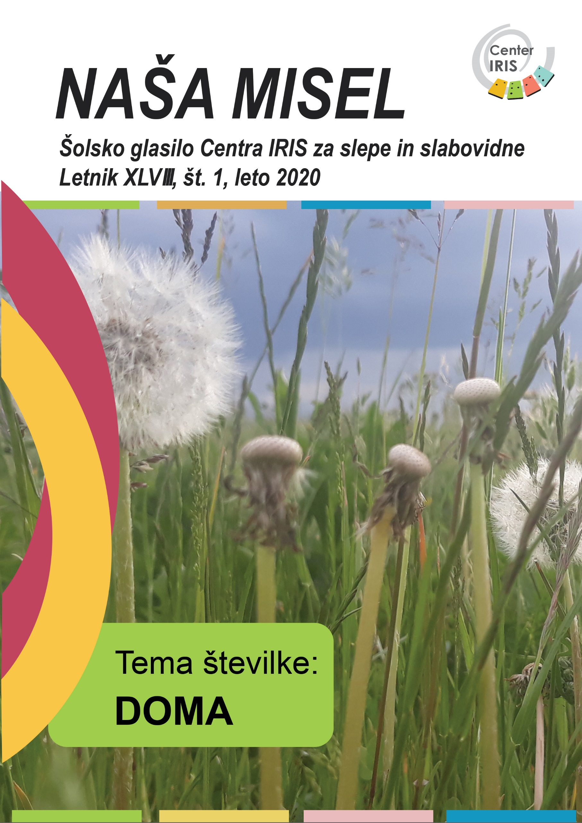
NAŠA MISEL
Šolsko glasilo Centra IRIS za slepe in slabovidne
Letnik XLVII, št. 2, leto 2019

Tema številke: O ČASU

Naša misel
Glasilo učencev in dijakov Centra IRIS za slepe in slabovidne
Urednica: Karmen Grum
Mentorji: Tjaša Kavčič, Tina Kastelic, Karmen Grum, Damijana Dušak, Lucija Maršič, mag. Nina Čelešnik Kozamernik, dr. Mateja Maljevac
Lektoriranje: Tatjana Murn, Marija Jeraša
Oblikovala in natisnila: Tanja Rudolf
Tisk v brajici: Marija Repe Kocman
Založil, izdal, razmnožil: Center IRIS – Center za izobraževanje, rehabilitacijo, inkluzijo in svetovanje, Langusova 8, 1000 Ljubljana
ISSN: 2350-4048
8 izvodov
Junij, 2020

Vir fotografij: fotografije v glasilu so avtorsko delo posameznikov ali pridobljene na spletnih straneh
www.wikipedia.com in www.pexel.si.
NAŠA MISEL
Šolsko glasilo Centra IRIS za slepe in slabovidne
Letnik XLVIII, št. 1, leto 2020

Tema številke: DOMA

NASLOVNICA V BESEDI
Letošnja Naša misel govori o času, ko smo bili primorani ostati doma. Prav tako je kar nekaj vsebine namenjene obdobju dela od doma.
Naslovnico krasi slika regratovih lučk, ki smo jih letos lahko opazovali na vsakem sprehodu. Lučke so fotografirane od blizu. Za njimi je viden travnik mešanih travniških bilk.
Osnovni izgled naslovnice ostaja enak lanskoletnemu. Na levem robu sta dva delno vidna barvna obroča (roza in sončno rumen), zgoraj naslov v temno modri barvi, pod njim pa podatki o letniku in zaporedni številki šolskega glasila. Na spodnjem robu naslovnice je zapisana letošnja tema številke: "Doma".
VSEBINA
NASLOVNICA V BESEDI 3
UREDNIŠKA BESEDA 4
RAZMIŠLJANJA O KORONA SITUACIJI 7
MOJE RAZMIŠLJANJE O KORONA SITUACIJI 7
O TRENUTNI SITUACIJI 8
JAZ IZ KARANTENE 8
PRVOAPRILSKI IZLET 10
UČITELJICA DAMIJANA VABI NA IZLET 10
POTUJMO S PIKO IN HITROSPOKAJ.SI 10
V AMAZONIJO S TIMOM 13
NEJČEV, ALJIN IN METKIN IZLET 14
ŠOLANJE OD DOMA 16
NEJČEVO ŠOLANJE NA DALJAVO 16
ZUPKOV ŠOLSKI DAN DOMA 18
TADEJEVO ŠOLANJE OD DOMA 20
DAMIJANOV ŠOLSKI DAN DOMA 21
PISMA KORONAVIRUSU 23
DAMIJANOVO PISMO KORONAVIRUSU 23
NEJC PIŠE KORONAVIRUSU 24
PIKA ZA G. KORONAVIRUS 25
TADEJ SPOROČA KORONAVIRUSU 25
SPOŠTOVANI GOSPOD KORONAVIRUS 26
NIKOVO SPOROČILO KORONAVIRUSU 26
KULINARIKA OD DOMA 27
RIŽEV NARASTEK 30
SPISI OD DOMA 33
MOJI NAJLJUBŠI ČEVLJI 33
MANEŽA S KONJI NA MOJ NAČIN 34
LAŽ IMA KRATKE NOGE 35
MOJA ŠOLA I. 36
MOJA ŠOLA II. 36
POGOVOR S PRIJATELJICO 37

ANGLEŠČINA OD DOMA 38
MY THOUGHTS ABOUT CORONA VIRUS 39
MY LIKES ………………………………………………………………………………..41
MY LAST SUMMER HOLIDAYS 42
NEMŠČINA OD DOMA 44
MEINE OSTERNFEIERTAGE 44
POŠTA OD DOMA 45
ANJA PIŠE IZI 45
BESEDE NA KORONAVIRUS 46
BIOLOŠKI KOTIČEK 48
POGOVOR S TULIPANOM 48
JABLANA 51
ČEMAŽ – ZDRAVILNA RASTLINA 53
ŠIPEK 56
ZGODOVINA OD DOMA 57
O SOŠKI FRONTI 57
ZLATA DVAJSETA LETA 57
ČE BI SE BORIL NA SOŠKI FRONTI 58

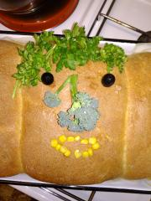

»Korona kruh«

UREDNIŠKA BESEDA

Dragi bralec, draga bralka!

Pred teboj je čisto svež izvod šolskega glasila Naša misel. Vsakokrat, ko primem v roke nov izvod, me preplavi prijetno občutje, tisto pričakovanje, ko je pred tabo vse tisto lepo, počitnice, brezskrbnost, čas zase, druženje s prijatelji.
Letošnja številka, čeravno izide vsako leto osorej, je kljub temu posebna in edinstvena. Večji del nje je namreč nastal v času, ko je naš planet preživljal čas v karanteni - v obdobju, ki smo ga preživeli doma, a navkljub temu ostali medsebojno povezani. Dodobra smo spoznali vse veščine elektronskega komuniciranja na daljavo. In tam, v zavetju doma, je nastala večina prispevkov, misli, izdelkov, predlogov in opažanj, ki ste jih – bogatejši za nove izkušnje – delili z nami.
Ostajanje doma je v marsikom sprožilo nove misli, občutke, marsikdo je odkril staro-novi talent, kot na primer ustvarjanje v kuhinji in v peki. Fotografije v reviji povedo več kot opisi.
Ob razmišljanju o domu mi pade na misel verz iz poezije Toneta Pavčka: »Lahko ti vse drugo je vzeto, bogat si, če še imaš – dom«.
In taka je tudi ta številka. Vsaj upam, da boste tako začutili – toplino, domačnost – dom. V upanju, da v tej številki najdeš kanček domačnosti, ti želim lepo poletje in dopustniške dni. Četudi bodo preživete v zavetju doma.

Urednica Karmen

RAZMIŠLJANJA O KORONA SITUACIJI

MOJE RAZMIŠLJANJE O KORONA SITUACIJI
»Vsi smo eno in hkrati različni. Umivaj si roke! Vsak je osebnost in tudi posebnost.«
To so sporočila iz videoposnetka. Priznam, da mi je bil videoposnetek všeč in mi dal hkrati misliti. Globoko misliti. Najbolj so se me dotaknile besede, da življenje ne bo več kot prej. Ampak bo kot jutri. S tem se strinjam. Vendar je tudi od nas odvisno, kakšno življenje si bomo ustvarili po koncu karantene. Skrbi me predvsem, kakšni ljudje bomo po koncu karantene. Ali se bomo še zmeraj objemali, poljubljali, dajali darila? Ali se bomo bali, da bi se spet okužili in se bomo držali stran od ljudi? To me najbolj skrbi. Da bomo v strahu živeli po karanteni. To zna biti velik problem. Glede šole na daljavo pa imam sledeče mnenje. Bolj mi je bilo všeč v šoli, tam si dobil direktno razlago, pa bil si v stiku z ljudmi. Sedaj, ko smo doma, imam občutek, da dobivamo več nalog kot bi jih pa v šoli. Upam, da se čimprej vrnemo v šolo. Nisem svoboden, ker sem ves čas doma in ne smem nikamor. Hotel sem iti delat, pa še tega ne smem, ker se bojim, da bi okužil koga od domačih. Zato sem tudi v finančni krizi. Torej, počutim se, kot da sem v kletki, ampak v zlati kletki. Še zmeraj se lahko gibam po hiši kakor hočem, ampak ne smem ven iz hiše in videvati prijatelje, kar mi je bedno. Zelo bedno. Ampak se držim pravil, ker hočem, da se to čimprej konča, da bom lahko šel s prijatelji ven.

Globoko razmišljujoči Zupko, Center IRIS

O TRENUTNI SITUACIJI
Jaz bi raje, da bi bilo vse tako, kot je bilo, ampak tudi tole ni slabo. Jaz delam naloge, tako kot je treba, ampak v šoli bi mi bilo bolje. Veliko sem doma in ne grem nikamor drugam. Meni je všeč, ker sem lahko več zunaj in na računalniku. O trenutni situaciji menim, da moramo iti naprej. Ker so se že dosti hujše stvari zgodile. Menim, da bodo kmalu ustvarili zdravilo in bomo šli nazaj v šolo in službo. V karanteni mi je zelo dobro. Kot bi bile počitnice, samo da delamo naloge. Mene skrbi, da ne bi vsi zboleli. Drugače me pa nič ne skrbi. Počutim se malo nedružabno, ker sem samo doma in nikogar ne vidim. Državi bi rad sporočil, da lepo skrbi za našo varnost in naj bo tako še naprej. Rad bi še dodal, da tudi če smo doma, še ne pomeni, da nimamo kaj za delati.

»Izkašljal« se je Tadej Jamnik, 8. razred, Center IRIS

JAZ IZ KARANTENE
Mislim, da bomo s skupnimi močmi prebrodili tudi bolezen, kakršna je koronavirus COVID-19. Ne smemo biti panični, ker se koronavirusa bojimo samo zato, ker ga še ne poznamo in ker je to nekaj novega v življenju. Mi se moramo samo paziti in se čim manj družiti z ljudmi, ki ne spadajo v našo družino. V življenju se ljudje velikokrat izpostavljamo nevarnostim, pa se tega sploh ne zavedamo. Če takrat ne pomislimo, da je to narobe, potem tudi sedaj ne smemo misliti samo na to, kako slaba in škodljiva je bolezen, kot je korona virus COVID-19, ker nam to nič ne pomaga in nas lahko vrže iz tira. Raje razmislimo, kako bi se je obranili in se je tudi rešili, pa ne samo v tem trenutku, ampak na dolgi rok. Zdaj si lahko odgovorim tudi na vprašanje, zakaj se nam to dogaja. Odgovor je preprost. Življenje je zgrajeno iz slabih in dobrih stvari, iz vzponov in padcev. Ne more nam vedno iti po načrtu. Drugače se ne bi ničesar naučili. Mislim, da se največ naučimo iz lastnih napak, ki jih napravimo, ker potem imamo možnost, da jih popravimo. Če bi bilo v življenju le dobro, bi bila to velika beda, ker se ne bi mogli nič naučiti in verjemite mi, bilo bi nam dolgčas. Tako pa imamo lahko veliko dela s tem, da kaj popravimo, tega pa ne bi bilo, če ne bi v življenju doživeli tudi padcev. Upam, da se bomo veliko naučili iz te bolezni in sprevideli, da življenje ni samo brezskrbna zabava in ležanje na kavču. Malo sem celo vesel koronavirusa, ker upam, da bomo sprevideli, da ni konec sveta, če se nam kaj, na kar smo res dolgo čakali, ne uresniči. Nekateri si ne morejo privoščiti vsega, kar bi si želeli in zdaj vidimo, da je bolj pomembno, da smo zdravi in imamo streho nad glavo, ter da imamo kaj jesti. Mnogi niti tega nimajo.
Vesel sem, da imamo lahko pouk na daljavo, čeprav ni enako kakor v šoli, ampak je boljše kot nič. Če smo v šoli, nam lahko učitelji kaj pokažejo in si tako lažje predstavljamo. Sam s šolanjem na daljavo nimam večjih težav, je pa vseeno malo zamudno, ker potrebujem več pomoči. Tu mislim na pomoč pri težavah, ki jo potrebujem zaradi tehnologije. Ker sem slep, potrebujem nekoga, da mi kdo pomaga, na primer pri vključevanju v pouk v živo. Trenutno tega še ne znam in sploh ne vem, ali se to da prilagoditi tako, da bi slepi to sami znali. Ne vem, če naš program to sploh bere. Največ časa porabim prav zato. Ampak to me ne ustavi, ker mi pomagajo starši in s skupnimi močmi nam uspe, kot vedno.

Optimistično zre v prihodnost Damijan Vizjak, 8. razred, Center IRIS

PRVOAPRILSKI IZLET

UČITELJICA DAMIJANA VABI NA IZLET
Pozdravljeni.
Bližajo se prvomajski prazniki. Tako rada bi šla na izlet nekam, nekam, kjer koronavirusa še ni.
Že sem se oglasila v vaši potovalni agenciji, kjer ste mi obljubili, da boste pripravili potovanje, ki mi bo pisano na kožo.
Vašo potovalno agencijo sem izbrala zato, ker je zanesljiva in ker sem slišala že veliko pohval, da znate poskrbeti za goste.
…
Prejela sem dve ponudbi dveh potovalnih agencij, naj se jim pridružim/-o. Sama sem zelo navdušena. Imam pa vprašanji za oba turistična vodiča.
Ali sem prejela kako nagrado ali je izlet preprosto zastonj? Če je zastonj, takoj spakiram kovčke, če ne, mi prosim napišite vsaj okvirno ceno potovanja.
Naj vam povem, da rada jem in rada preizkušam eksotično hrano. Ali bo kaj od tega na razpolago?
Dragi kolegi, če imate še vi kako vprašanje, kar povprašajte! Ti dve potovalni agenciji sta preizkušeni in odgovorili vam bodo na vsa vprašanja.
Čakam še na nekaj odgovorov potovalnih agencij. Takoj ko jih prejmem, vam jih bom posredovala.
Pohitite, da ne zamudimo ladje.
Damijana

Učiteljica Damijana, sliši se vabljivo!

POTUJMO S PIKO IN HITROSPOKAJ.SI
Sem Pika Topolnik, nadobudna popotnica, ki že od malih nog zelo rada potuje in raziskuje nove dežele, države, kraje … Ker sem tako navdušena nad potovanji, sem se odločila, da za potovanja navdušim še koga drugega in ga odpeljem s seboj. Imam agencijo, ki se imenuje Potujmo s Piko, o kateri najdete več informacij na spletni strani www.hitrospokaj.si.

Ker se bliža čas prvomajskih počitnic, imam za vas odlično in zanimivo idejo.
Država, v katero vas vabim, je blizu in hkrati daleč. Blizu zato, ker se tja z letalom peljemo le dobre tri ure in daleč zato, ker je na drugem kontinentu. Ta obmorska država ponuja veliko in še več. Je zelo raznolika, dišeča, barvita, kaotična. Tam namreč najdeš kombinacijo vsega - puščave, gorovja, mesta in obale. Dežela je torej kot ustvarjena za raziskovanje. Takole izgleda:
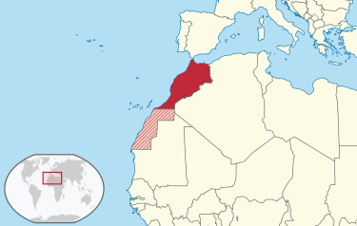
Malo se vam že svita, kajne?
Ja, res je, gremo v Afriko.
Kakšno pa bo vreme? Zaradi raznolikosti dežele je destinacija popotnikom prijazna skozi vse leto, a dobro je vedeti, da največ dežja pade januarja, ko so tam temperature najnižje, julija in avgusta pa je najbolj vroče. Vreme je tako najprijetnejše spomladi in jeseni.
Tam, kamor vas vabim jaz, prevladuje tropsko puščavsko podnebje, za katerega so značilna ogromna temperaturna nihanja (okoli 50 °C). Podnevi se temperature dvignejo prek 40 °C, ponoči pa padejo pod 0 °C. Tukaj vsako leto pade le okoli 150 mm padavin in traja več let, da se iz kakšnega oblaka za hip utrga dež, kar povzroči, da tla za trenutek vzcvetijo. V tem pasu prevladujejo suhi severovzhodni pasati.
Zdaj pa je jasno že več, kajne?
Ja, res je, vabim vas v puščavo.

Kako pa je tam z rastlinstvom in z živalmi?
Rastlinstvo v Sahari uspeva na zelo majhnih in omejenih območjih. Toda kljub zelo slabim pogojem v Sahari najdemo trnasto grmičevje in majhna drevesa, kot so akacije in tamariske (predvsem v nižavah in dolinah), medtem ko v gorah rastline rastejo med kamni. Rastline so se izjemno prilagodile neugodnem podnebju. Večina rastlin ima dolge korenine, ki ob občasnih deževjih shranijo vsako kapljico talne vode. Tudi oblike listov so popolnoma prilagojene. Listi so špičasti in običajno povoskani. Edina območja, ki so popolnoma brez rastlinstva, so gručaste puščave.
Živali v puščavi so predvsem plazilci, žuželke, ptice, glodalci in nekateri večji sesalci.
In jaaaaaaaaaaa! Jahali bomo kameeeelee!

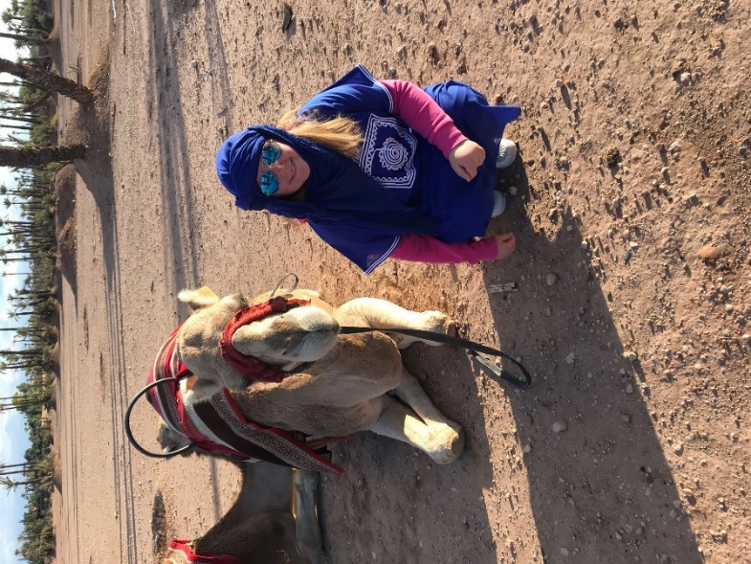
Zdaj pa ste zagotovo že ugotovili. Gremo v Maroko v puščavo Saharo. Izkušnja bo nepozabna.
Preden pa odidemo domov, si bomo ogledali še Marakeš, kjer je ogromno tržnic, povohali bomo sto in eno začimbo, poskusili arabske jedi in spili slasten metin čaj.
Prepričana sem, da vam ne bo žal, če odpotujete z mano na to nepozabno dogodivščino in že komaj čakate, da se prijavite.
Še več informacij pa najdete na:
https://sl.wikipedia.org/wiki/Sahara
https://dijaski.net/gradivo/geo_ref_sahara_05
https://www.nina-potuje.com/maroko-potovanje-znamenitosti/
In pri meni osebno. 😊
V Afriko vas vabi Pika Topolnik, 9. razred, Center IRIS

V AMAZONIJO S TIMOM
Spoštovani,
vljudno ste vabljeni na potovanje v tropski deževni gozd kjer bom jaz, Tim Krebs, vaš osebni vodič. Prvo potovanje se bo pričelo 18. 4. 2020 ob 16.00 uri na letališču Jožeta Pučnika, kjer vas bo čakalo letalo, ki vas bo popeljalo v največje območje tropskega deževnega gozda v Amazoniji v Južni Ameriki. Naslednja potovanja so lahko tudi po dogovoru ozirom po vaših željah. Vse se da urediti in prilagoditi.
Kot vodič naj vam predstavim tropski deževni gozd in upam, da vam bo potovanje všeč.
No, pa začnimo.
Gospodarsko izkoriščanje amazonskega tropskega deževnega gozda se je začelo sredi 19. stoletja z razcvetom potreb po kavčuku. Začela se je gradnja cest, priseljevanje revnih ljudi brez zemlje, gradnja jezov za elektrarne in kopanje rude. Razvoj je spodbudil množično priseljevanje, hkrati pa je povzročil izčrpavanje naravnih virov. Zaradi hitre gospodarske rasti se krčenje tropskega deževnega gozda povečuje. Širijo se območja izkopavanja rudnin, nastajajo plantaže ter površine, namenjene govedoreji in poljedelstvu. Zaradi tovrstnega človekovega početja smo danes priče najhitrejšemu upadanju rastlinskih in živalskih vrst.
Videli boste tudi veliko različnih rastlin in dreves, ki so tesno skupaj, saj je zaradi veliko sonca in obilo dežja najbolj poseljen gozd.
Tropskemu deževnemu gozdu pravimo »dragulj zemlje«, ker predstavlja zakladnico naravnih zdravil.
V gozdu najdemo več kot polovico vseh živečih vrst živali na svetu. Za razmnoževanje imajo odlične pogoje mnoge vrste sesalcev, ptic, plazilcev in nevretenčarjev. Red sesalcev zastopa veliko vrst opic. Plazilcev je v gozdu mnogo vrst; sem prištevamo kameleone, kače, želve. Za dobro rast imajo primerne pogoje tudi mnoge gobe.
Če vas zanima več o tem potovanju in še več o tropskem gozdu, se mi pridružite in uživajte z mano.
Vljudno vabljeni
Vaš vodič Tim Krebs
Za dodatne informacije o potovanju sem vam na voljo prek e-pošte:
tim.krebs@gmail.com
na telefonski številki
069 912 543
Ali na naslovu agencije
Potovalna agencija Timos d.o.o.
Velika Loka 51
1290 Grosuplje

Avanturistično razpoloženi Tim Krebs, 8. razred, Center IRIS

NEJČEV, ALJIN IN METKIN IZLET
Učiteljica Damijana je povabila na prvoaprilski izlet.
Damijana, dobra ideja za prvoaprilski izlet, ki smo si ga malo priredili po svoje 😊 HVALA!!! Bilo je odlično.
Na poti smo srečali kužka, ki je bil na sprehodu kar sam. Korona je naredila svoje, tudi živali se sprehajajo same 😊.
Se javimo ob naslednjih podvigih.
Nejc, Alja & Metka
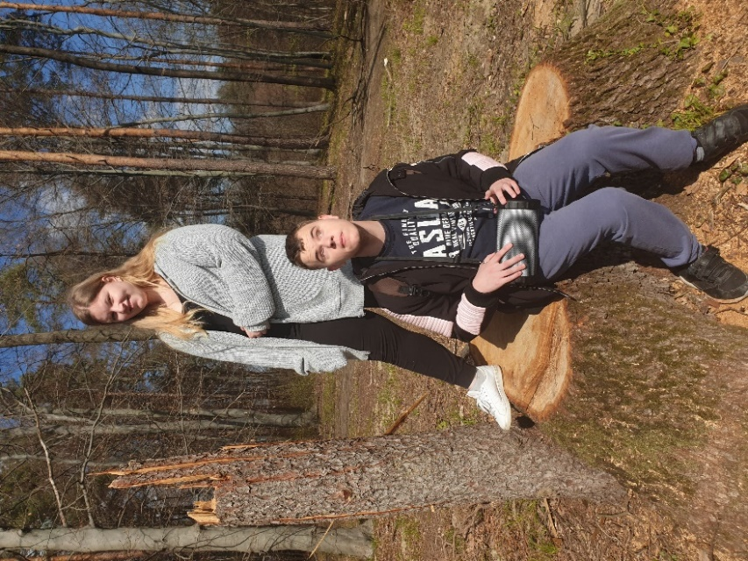
Našli smo odličen prostor za krajši počitek, večnamensko klop. 😊

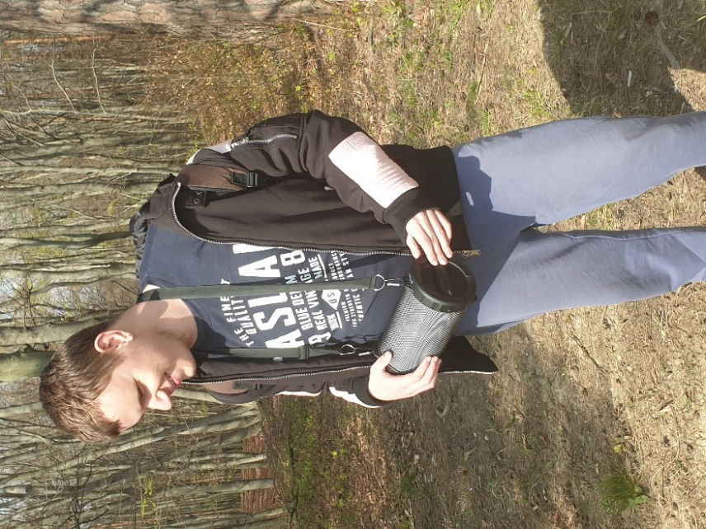

Brez glasbe seveda ne gre!
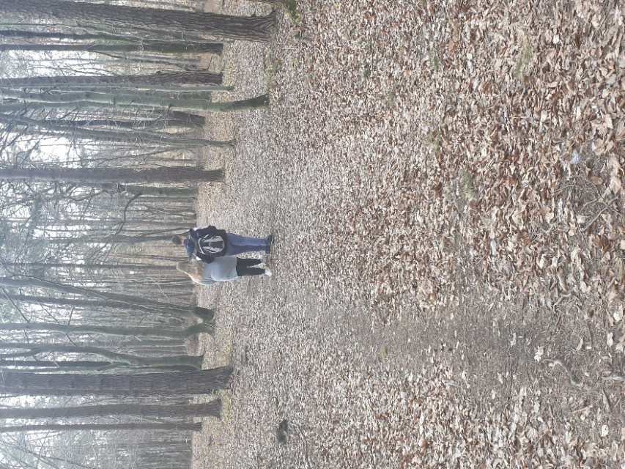
Šelestenje pod nogami

Izletniki Nejc Plajnšek, Center IRIS, sestra Alja in mami Metka

ŠOLANJE OD DOMA

NEJČEVO ŠOLANJE NA DALJAVO
Ta teden sem si izbral temo o učiteljih in učencih v »koronavirus razmerah«. Šole so prazne, to pa ne pomeni, da so učenci na počitnicah, učitelji pa na dopustih. Učenje poteka od doma. Učitelji pošiljajo učno gradivo in naloge preko spleta. Učitelji imajo zraven šolanja na daljavo tudi sami otroke, s katerimi morajo delati doma poleg vseh gospodinjskih opravil. Učitelji običajno delajo zgodaj zjutraj ali zvečer, ko imajo mir in spletne učilnice še niso preobremenjene. V času šolanja na daljavo pa ne smemo pozabiti na gibanje in telovadbo. Tudi jaz vsak dan naredim kakšno vajo. Katarina in Natan iz Goričkega sta mi pokazala nekaj vaj, kako se lahko razgibamo v naravi. Specialna pedagoginja je povedala, kako se pripravimo na učenje doma. Narediti si je potrebno urnik, kdaj bomo kaj počeli in tega se moramo držati. Urnik naredijo starši in otroci skupaj.
Tudi jaz sem z mamo sestavil urnik. Šolanje od doma mi je všeč, ker lahko zjutraj dlje spim, šolsko delo pa si porazdelim čez cel dan.

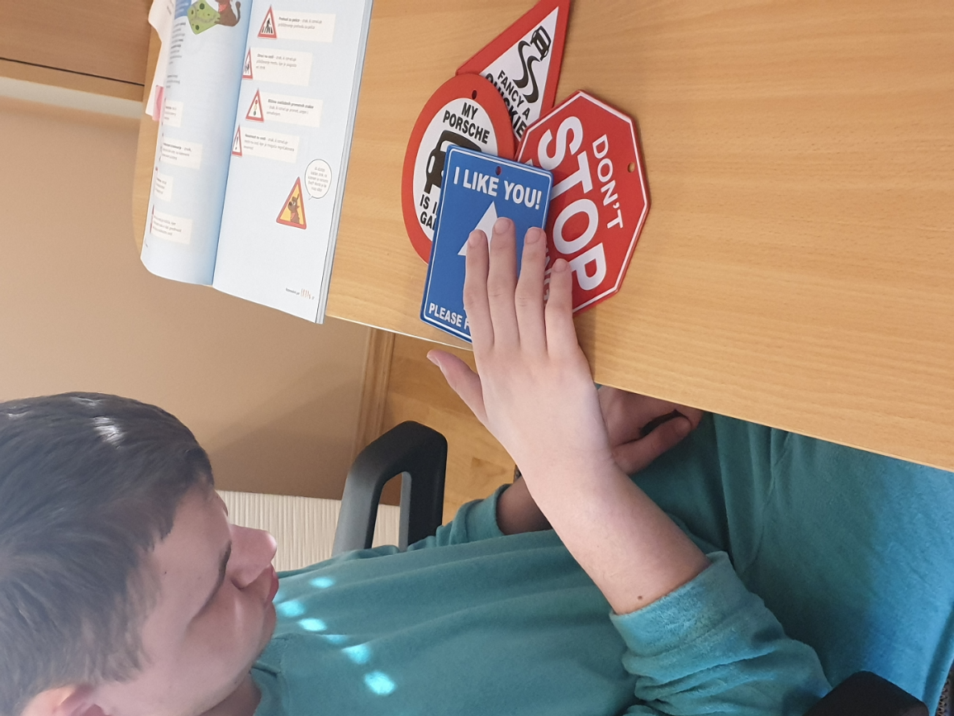
Študiozni Nejc Plajnšek, Center IRIS

ZUPKOV ŠOLSKI DAN DOMA
Moj dan izgleda približno takole. Zjutraj vstanem ob osmih ali devetih. Grem na hrib s psom. Potem imam zajtrk. Kasneje pomagam očetu, ker prenavljamo stanovanje in delamo sobe. Zato imamo doma veliko dela . Po kosilu se lotim šolskega dela. Naredim vse, kar mi v tistem dnevu pošljejo učitelji. To mi vzame dve do tri ure na dan. Nato grem na tek, naredim telovadbo, čemur sledi tuširanje. Potem se bodisi pogovarjam s prijatelji prek videoklica ali pa si pogledam kakšno serijo ali film. Spat grem ob 23-ih, včasih tudi ob eni ali drugi uri zjutraj. Tak je približno moj dan.
Moje mnenje glede dela od doma je sledeče. Ni mi všeč, ker moram narediti več nalog, kot sem jih v šoli. In ko neko nalogo naredim in učitelju ni všeč, jo moram popravljati in popravljati. Ne maram popravljati štirikrat ene in iste naloge. Razumem, da me hoče učitelj na tak način naučiti odpravljati napake, ampak naj on popravi, jaz pa bom videl njegove zapise glede napak, tako se bom lažje naučil.
Priznam, pogrešam šolo. Ampak ne zaradi pouka, temveč zaradi oseb v šoli. Učitelji, sošolci ... Pogrešam druženje. Upam, da bo čim prej konec karantene, čeprav menim, da se letos ne bomo vrnili h pouku. Ni pametno da se vrnemo, ker bo potem še hujše. Važno je, da se držimo pravil in ostanemo doma in delamo karkoli, samo da nam ni dolgčas. To je del življenja in verjamem, da se bomo iz tega nekaj naučili.

Zupko, Center IRIS

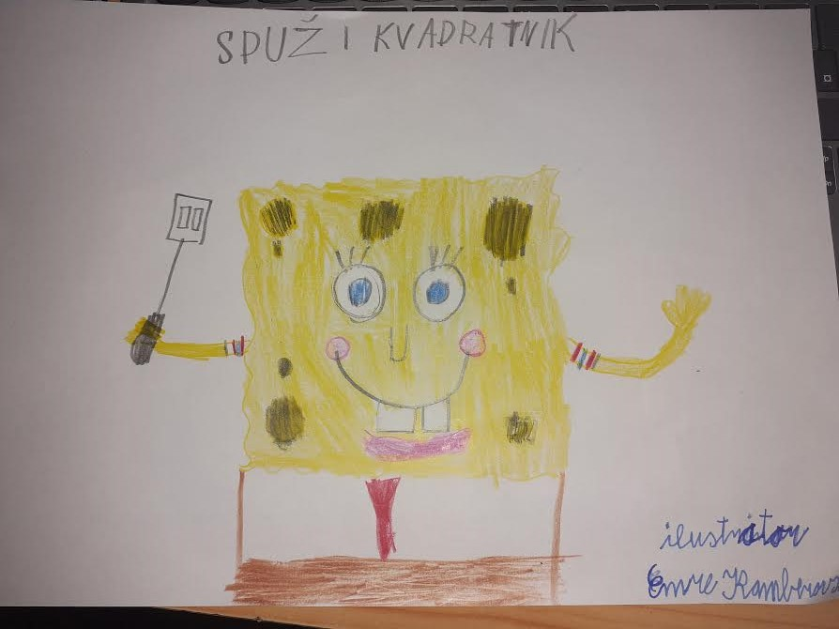
Doma rad riše Emre Kamberovski, 4. razred, OŠ Dragotina Ketteja Ilirska Bistrica

TADEJEVO ŠOLANJE OD DOMA
Zjutraj grem najprej malo ven na zrak. Ko pridem noter, pogledam, katere učiteljice so mi pisale, naredim naloge, potem imam kakšno videokonferenco. Nato grem na kosilo in delam naloge do treh, potem sem prost. Če mi kakšna učiteljica piše, naredim še to. Imam svoj računalnik, na katerem delam naloge. Imam poseben Wordov dokument, kamor si zapisujem.
Na primer: DKE - 7. 4. in ko nalogo naredim, napišem »narejeno«.
Meni je tak način kar všeč, seveda mi manjka malo razlage, ampak drugače mi gre kar dobro.
Nimam nobenih problemov z učenjem, vse naredim sproti do takrat, ko je potrebno. Žal mi je tudi za to, da sedaj ne bomo mogli na nastope, ker smo bili že tako dobri pevci. Malo pogrešam sošolce in učenje. Pogrešam več razlage od učiteljic. Delam tudi za druge predmete, na primer za športno vzgojo malo tečem in naredim kakšne gimnastične vaje. Zaenkrat naj ostane tako, kot je, da gre ta korona stran, potem se pa že vidimo.

Super ti gre, Tadej Jamnik, 8. razred, Center IRIS

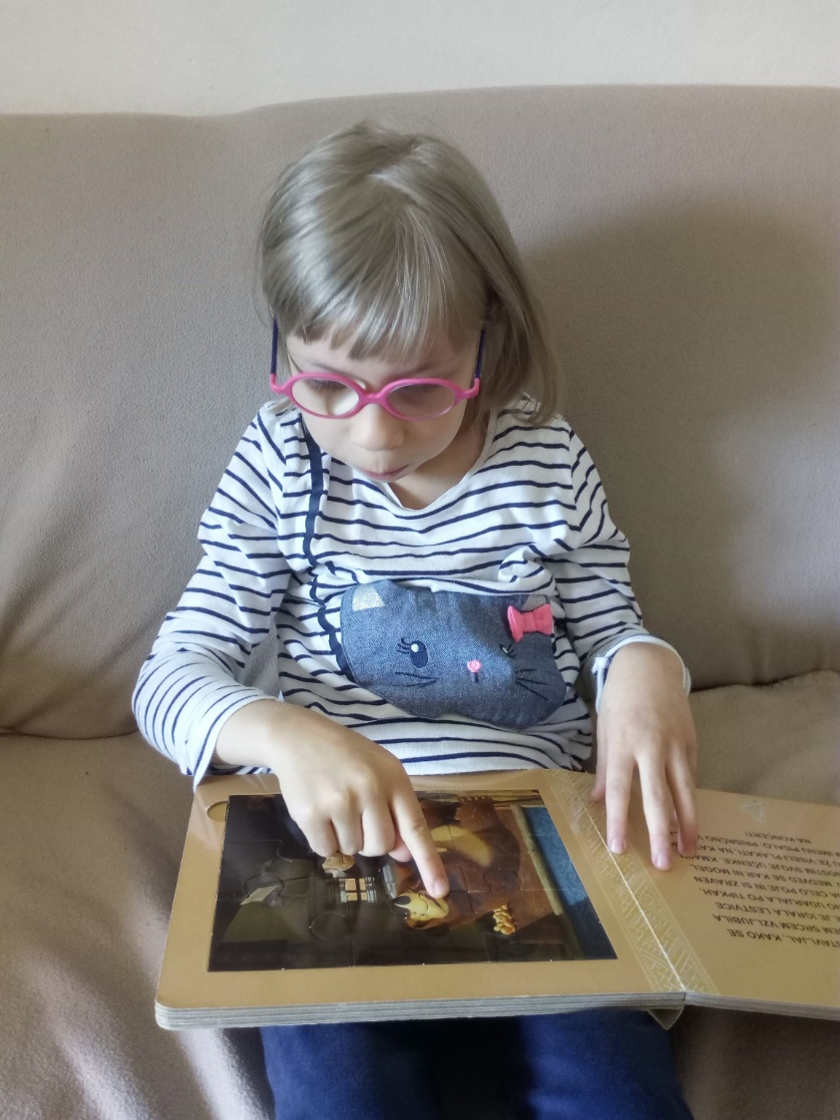

Takole rada bere Isabel, ki gre drugo leto v šolo. Isabel Frank, Vrtec Sežana

DAMIJANOV ŠOLSKI DAN DOMA
Delovni šolski dan začnem tako, da najprej pregledam nova sporočila in neprebrano e-pošto. To storim zato, da si lažje razporedim delo. Vedno pogledam, katere predmete moram oddati v najkrajšem času, da potem naredim najprej te naloge, da me kasneje čas ne povozi. Odvisen sem tudi od pouka v živo. Ko je pouka v živo konec, dobim novo nalogo, ki jo moram morda narediti v krajšem času, kot tiste naloge, ki sem jih že dobil pred tem. To je še dodaten udarec, zato moram na to računati že pred uro in si za to novo nalogo zagotoviti čas takoj po pouku. S tem moram seveda spremeniti prvotni načrt, ampak s tem se moramo sprijazniti. Pouk doma ima tudi prednosti, kot vsaka stvar. Na primer, ni se mi treba nikamor voziti in s tem v mojem primeru prihranim lahko tudi uro ali več vsak dan. Medtem lahko naredim že kar velik del domače naloge. Seveda je to v mojem primeru razmeroma malo, v primerjavi s tistimi, ki se morajo v šolo in domov voziti tudi do dve uri. Sedaj se učim v moji sobi, kar je bolj primerno kot pred tem, ko sem se učil največ v dnevni sobi v zgornjem nadstropju. V najvišjem nadstropju je zelo vroče, jaz pa se v vročini zelo težko zberem in tam sem se težje učil. Pohvalil bi učitelje, ki nam večinoma dobro pripravijo gradiva in vedno takoj odgovorijo, če imamo kakšna vprašanja ali nejasnosti glede snovi. Trenuten način pouka mi je kar všeč tudi zato, ker mi lahko vedno priskoči na pomoč ati, ki je sedaj doma, drugače pa vedno cele dneve dela. Vseeno ni čisto popolno. Ko imamo običajen pouk v živo v šoli, nam lahko učitelji kaj pokažejo in tako si lažje predstavljam. Vseeno pa mislim, da mi tudi to ne sme delati velikih težav, ker potem si nekaterih stvari sploh ne bom mogel predstavljati, ker bom mislil samo na to. Ampak saj veste, kakšni smo lahko ljudje. Včasih kompliciramo tam, kjer nam ni treba, potem pa nam res gre še slabše. Prav tako pogrešam sošolce, s katerimi se imamo v šoli zelo prijetno in zanimivo. Se pa že sedaj veselim časa, ko se bosta življenje in pouk vrnila na stare tirnice.
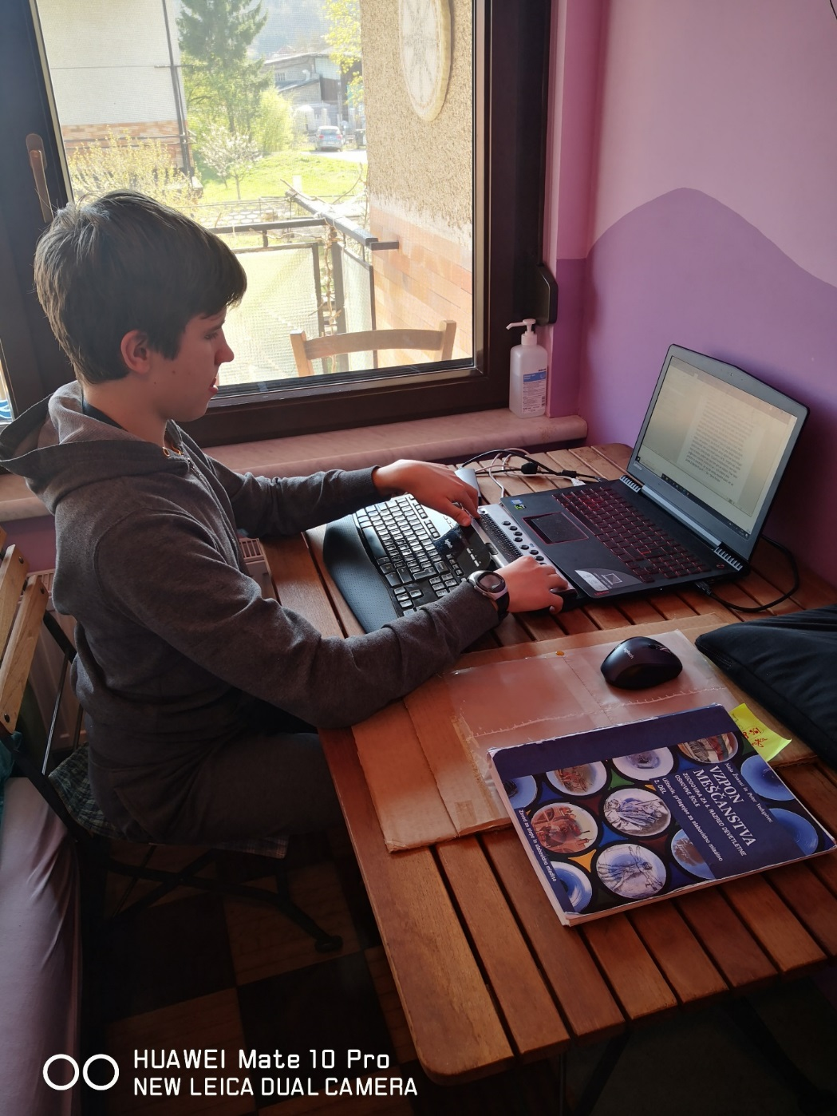

Dobro organizirani Damijan Vizjak, 8. razred, Center IRIS

PISMA KORONAVIRUSU

DAMIJANOVO PISMO KORONAVIRUSU

Dragi gospod koronavirus!

Čeprav se ne poznava dolgo časa, te bom raje kar tikal. Če ti je prav ali pa ne. Če je tvoj namen, da nas samo malo prestrašiš, kar odnehaj, ker se te jaz ne bojim. Jaz se bom čuval pred teboj, ostajal na varnem doma in si umival roke, si jih razkuževal ter se bom čim manj dotikal obraza, kihal in kašljal bom pa kar v rokav ... Jaz mislim, da čeprav se te ljudje bojimo in lahko rečemo, da zganjamo paniko, kar nam seveda nič ne pomaga. Ko nastopi panika, ljudje ne vemo, kaj bi naredili, ker smo pod nenehnim pritiskom. Moramo ohraniti trezno glavo, da vemo pri čem smo in da se poskušamo pravilno odločati, kako se bomo zavarovali pred tabo. Jaz ti vsega tega ne pripovedujem, ker hočem, da bi ti vedel kakšna je moja taktika, da bom varen pred teboj, ampak, ker ti hočem dati misliti, kaj se sploh greš in da se boš tudi ti tako zamislil, da boš pozabil, kaj sploh hočeš doseči. Vem, da ste virusi nevidni, zelo pretkani in včasih hudo nevarni in da pred vami nimamo zdravila, vendar te bom premagal tudi z dobro voljo in ker se bom zdaj naučil novih stvari, ki si mi jih hotel vzeti. To pomeni, da se ne dam in zato raje s teboj brezskrbno pokramljam.

Pa lep pozdrav,

Damijan Vizjak, 8. razred, Center IRIS

NEJC PIŠE KORONAVIRUSU
Pošiljam ti pismo, da ti vljudno povem, kar si mislim o tebi. O virusih ne vem veliko, vem pa, da si precej neuporaben. Vem tudi to, da se hitro širiš, a upam, da ne napadaš računalnikov. Da te ustavimo, bi bilo potrebno, da bi se vsi soočili s tabo in bi bili potem odporni. A kaj, ko ne vemo, kako nevaren si in nas predvsem skrbi za naše babice in dedke.
P.S. Nehaj že! Pejd' stran!

Dobro si mu jih napel, Nejc Zarnik, 9. razred, Center IRIS

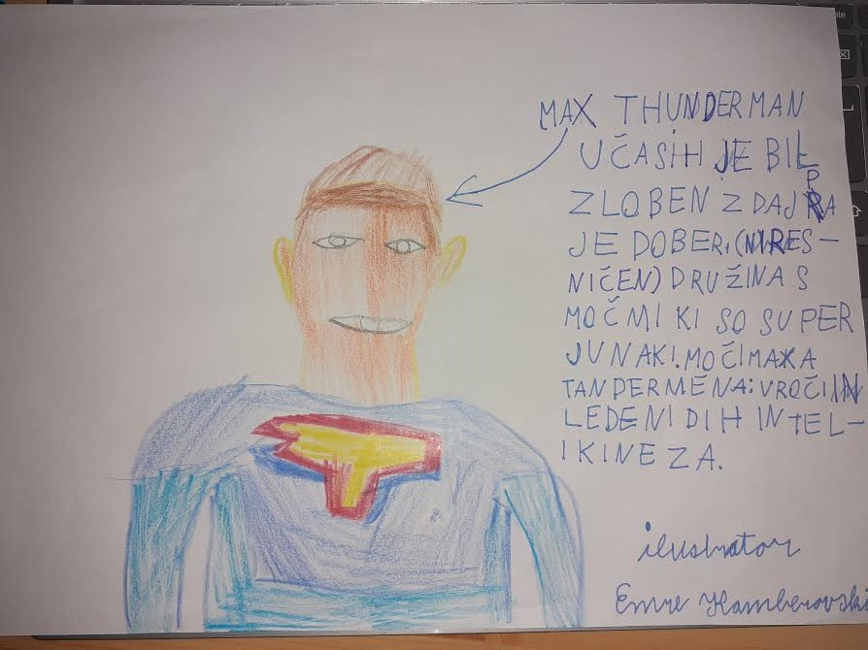

Superjunak Max Thunderman bi se morda lahko postavil po robu koronavirusu. Upodobil ga je Emre Kamberovski, 4. razred, OŠ Dragotina Ketteja Ilirska Bistrica

PIKA ZA G. KORONAVIRUS
Na vso srečo te še nisem srečala, si te pa predstavljam takole. Si zelo majhen in okrogle oblike. Po telesu imaš veliko majhnih izrastkov. Kljub temu pa se te vsi zelo bojimo. Vsi te imamo že polno glavo in vsem greš že na živce. Življenje si nam obrnil na glavo. Zdaj šola in služba potekata od doma. Veliko ljudi nosi neke čudne nagobčnike. Ulice so prazne in nikjer ne vidiš nobene žive duše. Preden stopiš v trgovino, te pošpricajo z neko čudno in smrdečo tekočino.
Kljub temu si prinesel tudi nekaj dobrih stvari. Zdaj smo z družino veliko več skupaj in se več družimo. Bolj smo umirjeni in več smo doma. V bistvu se te sploh ne bojimo več. Ampak vseeno bomo zelo veseli, ko boš šel. Tako kot si prišel, tudi odidi.

Adijo, pa čim prej odidi!

Ima dovolj koronavirusa, Pika Topolnik, 9. razred, Center IRIS

TADEJ SPOROČA KORONAVIRUSU
Mislim, da si povzročil že dovolj hudega za naš planet. Ampak kmalu bodo izumili zdravilo in potem boš odšel. Upam, da se nikoli več ne vrneš. Komaj čakam, da izumijo zdravilo in da bo naše življenje spet normalno, kot je bilo prej.
To pismo ti pošilja Tadej, ki ve, da boš kmalu izginil.

Tadej Jamnik, 8. razred, Center IRIS

SPOŠTOVANI GOSPOD KORONAVIRUS
Jaz sem Tim in o virusih vem veliko. Lahko mutirajo, se delijo, lahko so izjemno močni, lahko pa izjemno šibki. Na njih lahko hitro postaneš imun. Jaz se te ne bojim in se ti bom zoperstavil tako, da bom ostal doma, ne bom hodil na obiske, ne bom na neprimerni razdalji, redno si bom umival in razkuževal roke, če bo nujno potrebno kam iti, si bom nadel zaščitno masko in rokavice ter s sabo imel razkužilo.

Lep pozdrav,
Skrbni Tim Krebs, 8. razred, Center IRIS

NIKOVO SPOROČILO KORONAVIRUSU
Nisem vesel, ko slišim o tebi po radiu in po televiziji. Naredil si veliko škode v javnih podjetjih in še v zasebnih objektih, a naredil si tudi zelo veliko koristi, da sem lahko v krogu družine in še s sosednjimi kmeti. A tudi šola »obratuje« preko spleta, zato nisi naredil veliko škode za učence. Skupaj se bomo potrudili, da te bomo uničili. Po celem svetu je umrlo veliko nedolžnih ljudi.

Konstruktivno-kritični Nik Firšt, 7. razred, Center IRIS

KULINARIKA OD DOMA
V času karantene se je kuhalo in peklo…

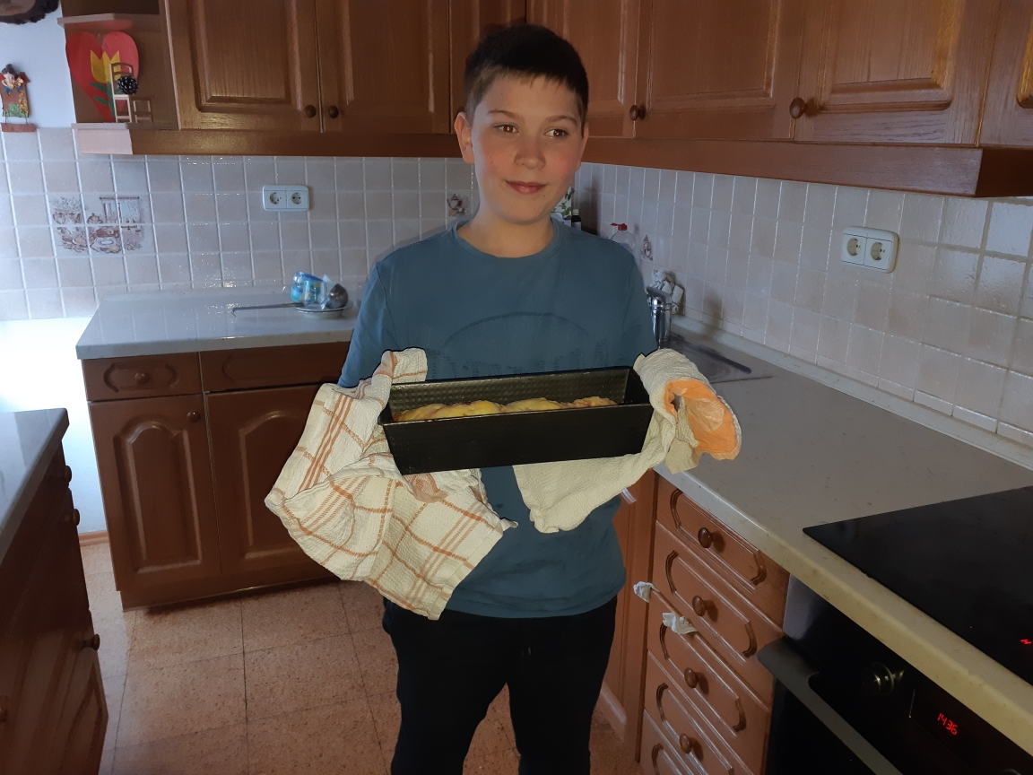
Ponosno predstavlja pizzo Tadej Jamnik, Center IRIS

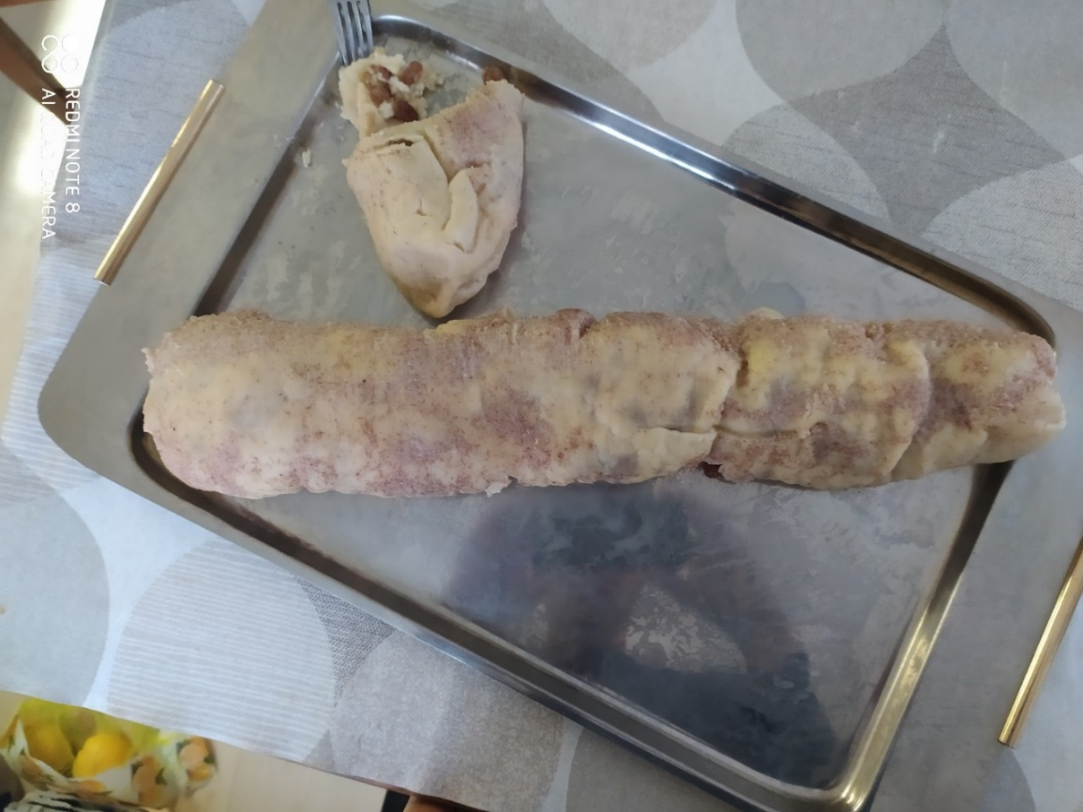
Štruklji
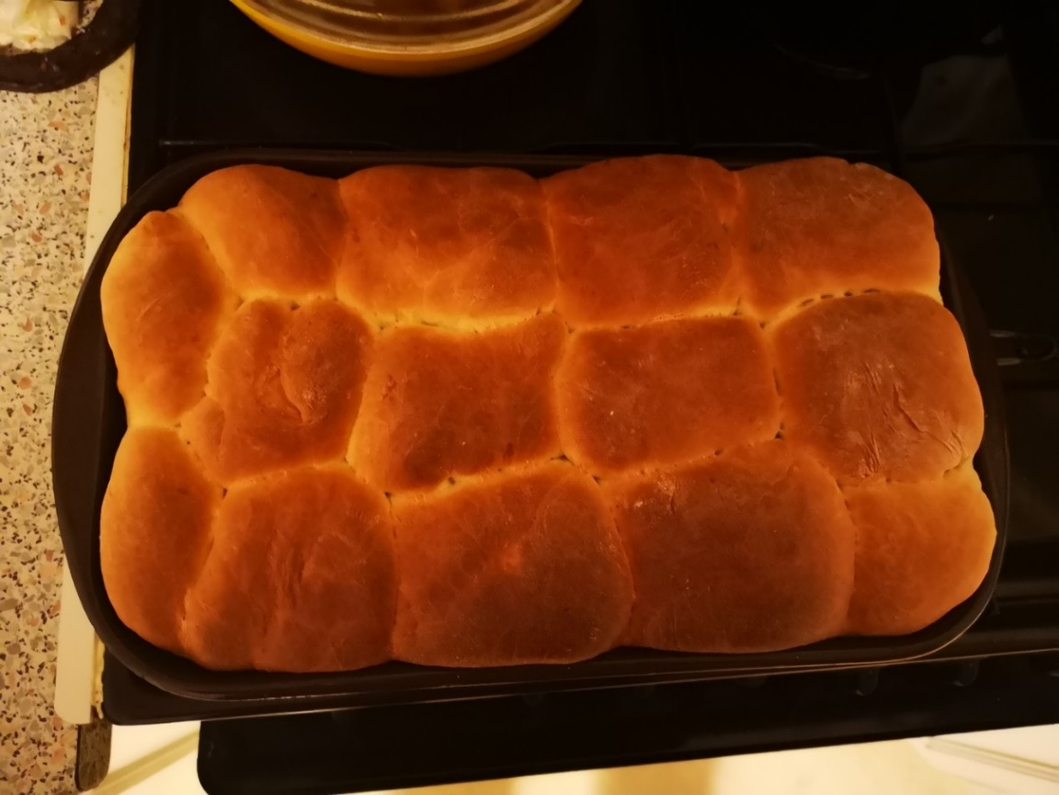
Buhteljni
Štruklji in buhteljni so nastali izpod rok Roka Grmeka, 3. letnik, ZGNL Ljubljana

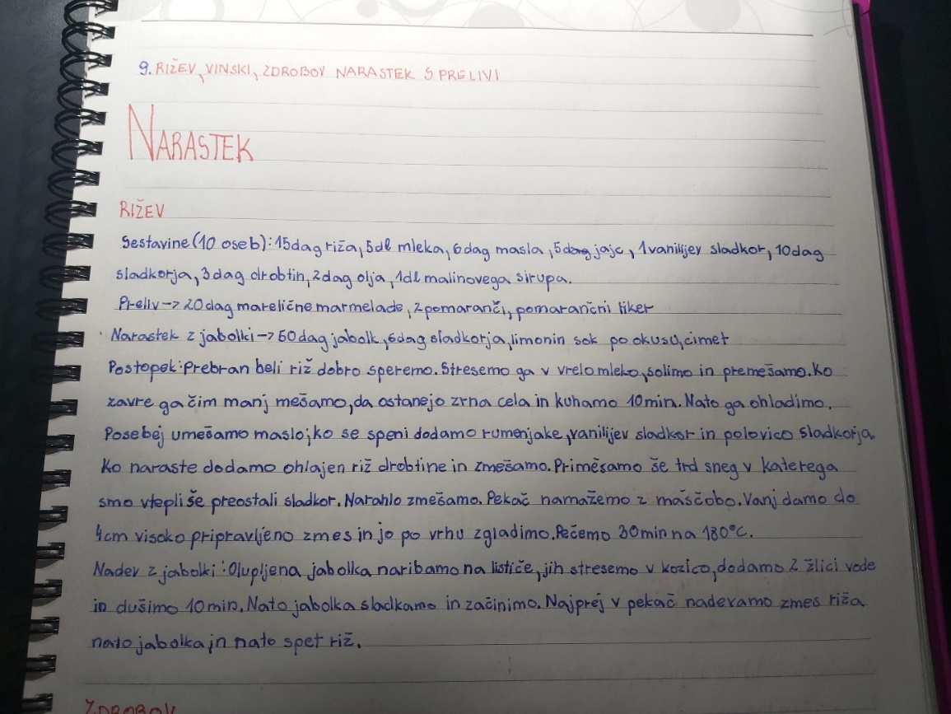
Recept za rižev narastek, Klavdija Ratajc, 2. letnik, Srednja šola za gostinstvo in turizem Celje

Rižev narastek
Sestavine (10 oseb): 15 dag riža, 5 dl mleka, 6 dag masla, 5 jajc, 1 vanilijev sladkor, 10 dag sladkorja, 3 dag drobtin, 2 dag olja, 1 dl malinovega sirupa. Preliv: 20 dag marelične marmelade, 2 pomaranči, pomarančni liker. Narastek z jabolki: 5 dag jabolk, 6 dag sladkorja, limonin sok po okusu, cimet

Postopek: prebran beli riž dobro speremo. Stresemo ga v vrelo mleko, solimo in premešamo. Ko zavre, ga čim manj mešamo, da ostanejo zrna cela in kuhamo 10 minut. Nato ga ohladimo. Posebej umešamo maslo; ko se speni, dodamo rumenjake, vanilijev sladkor in polovico sladkorja. Ko naraste, dodamo ohlajen riž, drobtine in zmešamo. Primešamo še trd sneg, v katerega smo vtepli še preostali sladkor. Narahlo zmešamo. Pekač namažemo z maščobo. Vanj damo do 4 cm visoko pripravljeno zmes in jo po vrhu zgladimo. Pečemo 30 minut na 180 stopinj.
Nadev z jabolki: Olupljena jabolka naribamo na lističe, jih stresemo v kozico, dodamo dve žlici vode in dušimo 10 minut. Nato jabolka sladkamo in začinimo. Najprej v pekač nadevamo zmes riža, nato jabolka in nato spet riž.

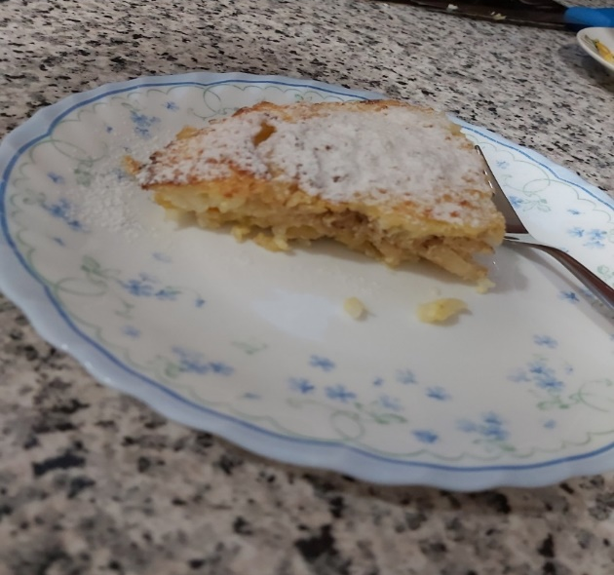
Rižev narastek
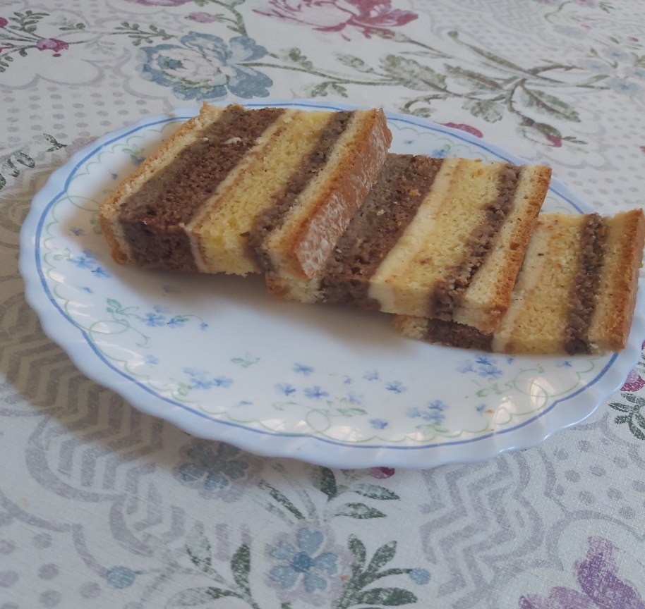
Rižev narastek in potratno potico je spekla Klavdija Ratajc, SŠGT Celje

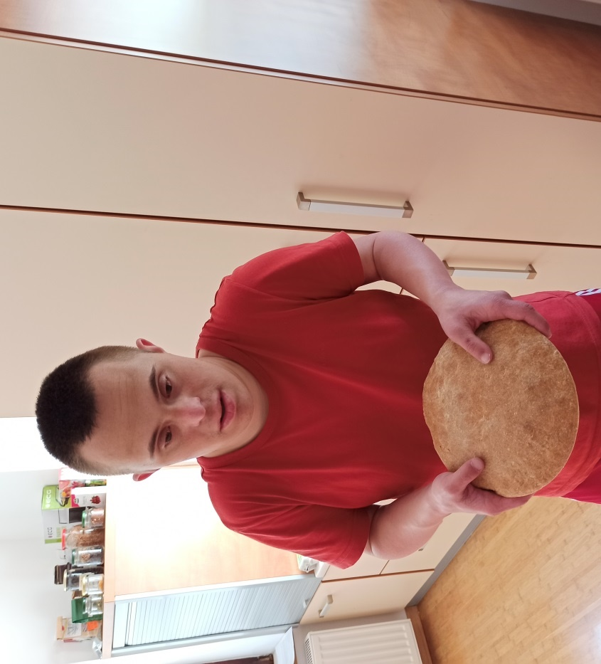
Kruh je spekel Darko Pejić, Center IRIS
Sarin končni izdelek. Sara Zupančič, Center IRIS

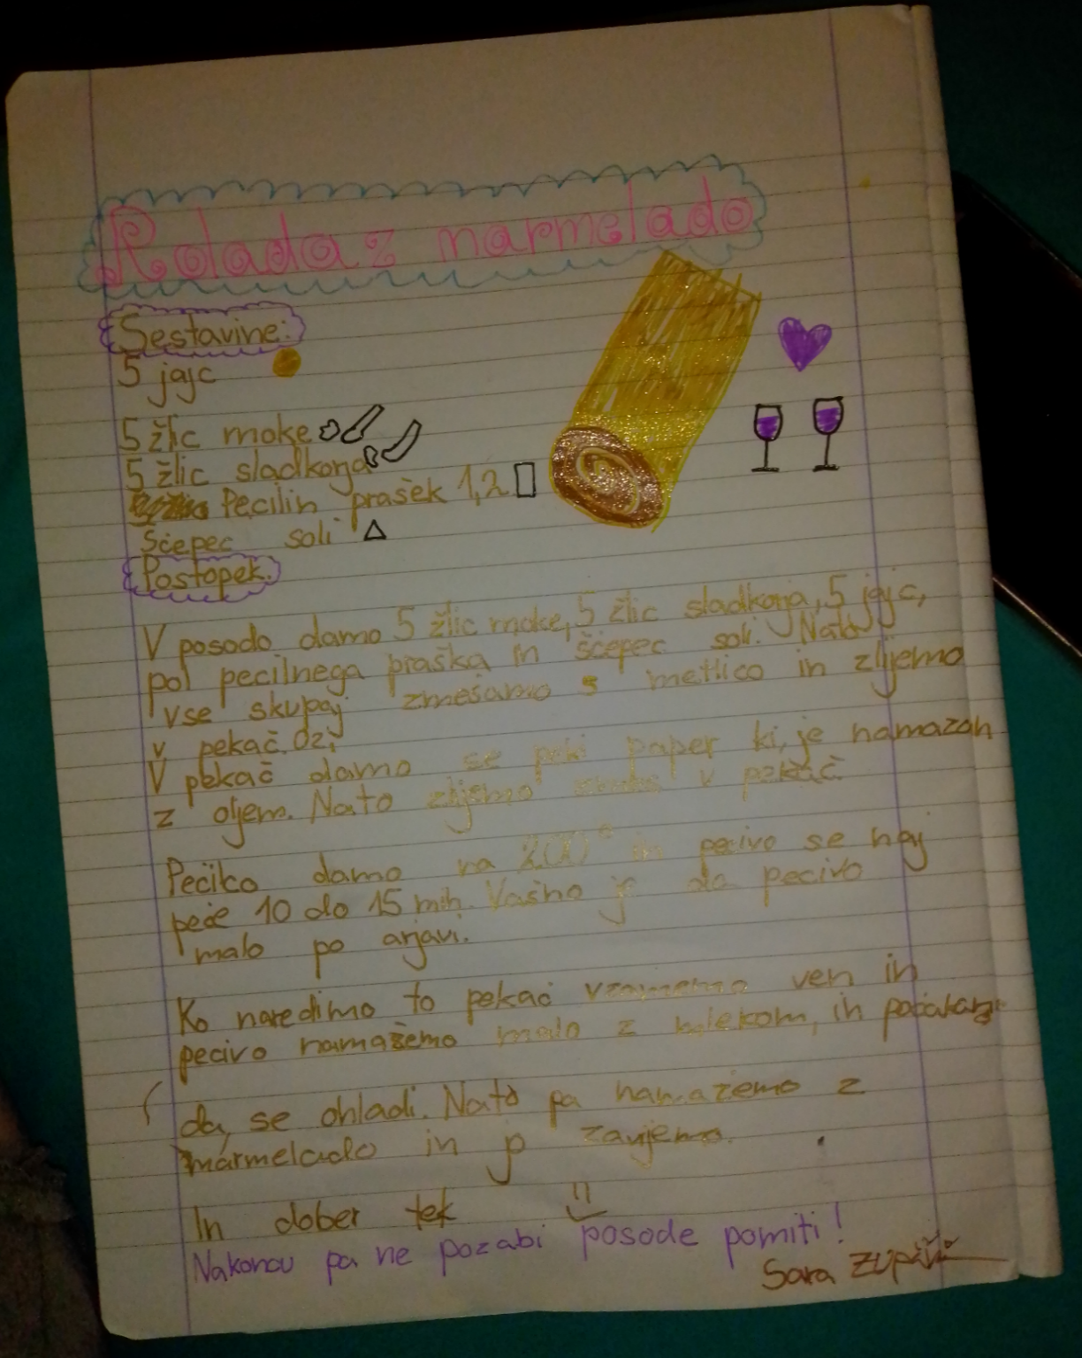
… in Sarin recept za rolado …

Recept: Rolada z marmelado
Sestavine: 5 jajc, 5 žlic sladkorja, pecilni prašek 1,2, ščepec soli.
Postopek: v posodo damo 5 žlic moke, 5 žlic sladkorja, 5 jajc, pol pecilnega praška in ščepec soli. Nato vse skupaj zmešamo z metlico in zlijemo v pekač. V pekač damo še peki papir, ki je namazan z oljem. Nato zlijemo maso v pekač. Pečico damo na 200 stopinj in pecivo naj se peče od 10 do 15 minut. Važno je, da pecivo malo porjavi. Ko naredimo to, vzamemo pekač ven in pecivo namažemo malo z mlekom in počakamo, da se ohladi. Nato pa namažemo z marmelado in jo zavijemo. In dober tek! Na koncu pa ne pozabi posode pomiti!
Sara Zupančič.

SPISI OD DOMA

MOJI NAJLJUBŠI ČEVLJI
Moji najljubši čevlji so zmeraj bili in tudi vedno bodo športni čevlji. Kot zmeraj se hitro obujejo in niso tako težki. Všeč pa mi je, da so čevlji bolj znanih znamk.

Luka Rogelj, 7. r, OŠ Preserje

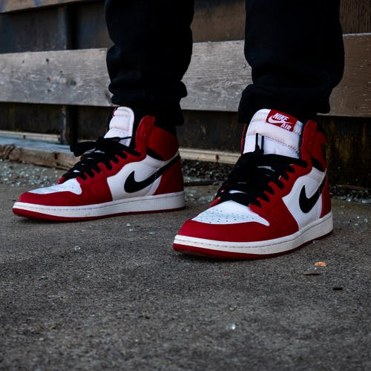
Vir: www. Pexels.si

MANEŽA S KONJI NA MOJ NAČIN
Moja dresurna maneža za jahanje konjev bi bili dve maneži.

Majhna maneža
Manjša maneža z mero 20/40, bi bila za začetnike jahanja konjev in bi bila prilagojena za slepe in slabovidne. V tej maneži bi za slepe naredila vodilne poti do vrat v manežo. Na vratih bi bil na leseni deščici nalepljen listek v brajici in v vidni pisavi. Slabovidnim bi napis prilagodila tako, da bi s črnim alkoholnim flomastrom napisala z velikimi črkami: »VRATA SE ODPIRAJO NAVZGOR«. Ko prideta jahač in konj v manežo, mora jahač obvezno zapreti vrata nazaj. Da bi se slepi ali slabovidni lažje znašli, bi iz barvnega kartona izdelala trdno in vidno puščico in jo nalepila, da bi kazala smer, v katero luknjico, mora iti del rampe od maneže. V maneži bi prilagodila vodilne in vidne poti. Na tleh maneže bi bile vodilne poti, da bi slepi jahač čutil, kje se začne pot do ovire. Ovire bi bile na tleh označene s tipnimi puščicami, zvončki. Slabovidnim bi prilagodila tako, da bi na puščice z vidnimi črkami napisala, v katero smer je potrebno iti konca maneže. Ko pride slep ali slaboviden po vodilni liniji do konca maneže, gre lepo do vrat, jih odpre in gre ven. Po vodilnih poteh gre do druge večje maneže. Za slabovidne bi na vrhu velike maneže obesila velike črke, kje je pot do velike maneže.

Velika maneža
Velika maneža je velika 20/60. V tej bi se bolj posvetila jahaču in konju. Vrata maneže bi bila še bolj vidna in tipna za slepe, da bi se še lažje in samostojno znašli pri njihovem odpiranju. Na vrata bi dala zvončke in majhne podkve. Za slabovidne bi naredila še puščico ali zvonček, da bi vedeli, v katero smer se odpirajo vrata od maneže.

Poznavalka sveta konjev, Petra Babič, Center IRIS

LAŽ IMA KRATKE NOGE
Marko si je izbral štiri pregovore o lažeh in jih obrazložil.
Kdor laže, ta krade.
To pomeni, da tisti ljudje, ki lažejo, ne govorijo resnice, tisti tudi kradejo.
Nedolžna laž je boljša od bolečine resnice.
To pomeni, če bi koga prizadeli ali razočarali, je boljše, da se zlažemo, kot pa da bi bila tista oseba žalostna ali razočarana.
Laž je kot snežna kepa, čim dlje jo porivamo, tem večja je.
To pomeni, če se nekaj malega zlažemo, potem samo še dodajamo laži in tako vedno znova dodajamo in nastaja vedno večja laž. Na koncu več ne vemo, kaj je prav in kaj narobe.
Preden pride resnica, laž že ves svet požre.
To pomeni, preden mi povemo resnico, laž vse uniči, nihče več ne ve kaj je pravilno in vse je uničeno.

O lažeh je tuhtal Marko Zebec, Center IRIS

MOJA ŠOLA I.
V moji šoli mi je všeč, ker imam tako dobro učiteljico in sošolca Tiana. Skupaj se igrava in pojeva pri pevskem zboru. Imamo tudi dobro učiteljico za glasbo, Nevo Laščak. Imam tudi dobrega učitelja za športno vzgojo. Tudi v podaljšanem bivanju se imam fino, ker sta tam tudi Manca in Zala. Jaz ju imam zelo rada, ker me vedno nasmejita. Lepo mi je v šoli. Je carska. V šoli imam veliko prijateljev. Šli smo tudi v Izolo. Tam sem se imela fino. Jutri gremo na nastop. Tam se bomo imeli zelo lepo.

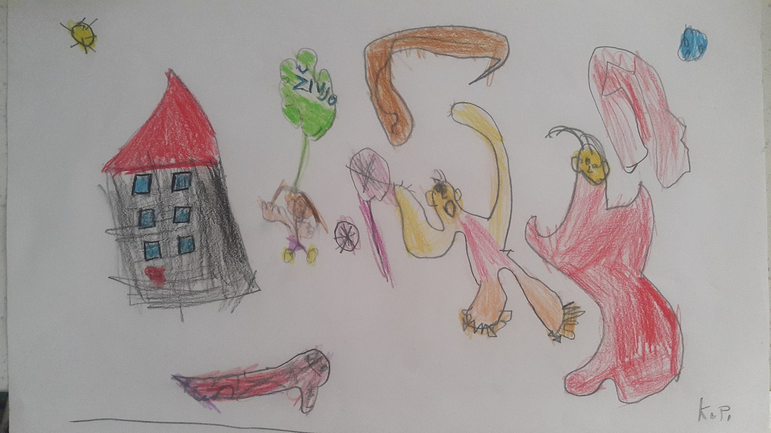
Klara Podobnik, 5. razred, Center IRIS

MOJA ŠOLA II.
Zelo rad hodim v mojo šolo. Zelo rad imam učiteljico Lucijo in sošolko Klaro. Najraje imam glasbeno in likovno vzgojo. Na moji šoli imam tudi košarko, ki mi je zelo všeč. Pri naravi smo imeli gosenico Berto in deževnika Lojza. To nama je bilo s Klaro zelo všeč. Vsi na šoli so zelo prijazni.
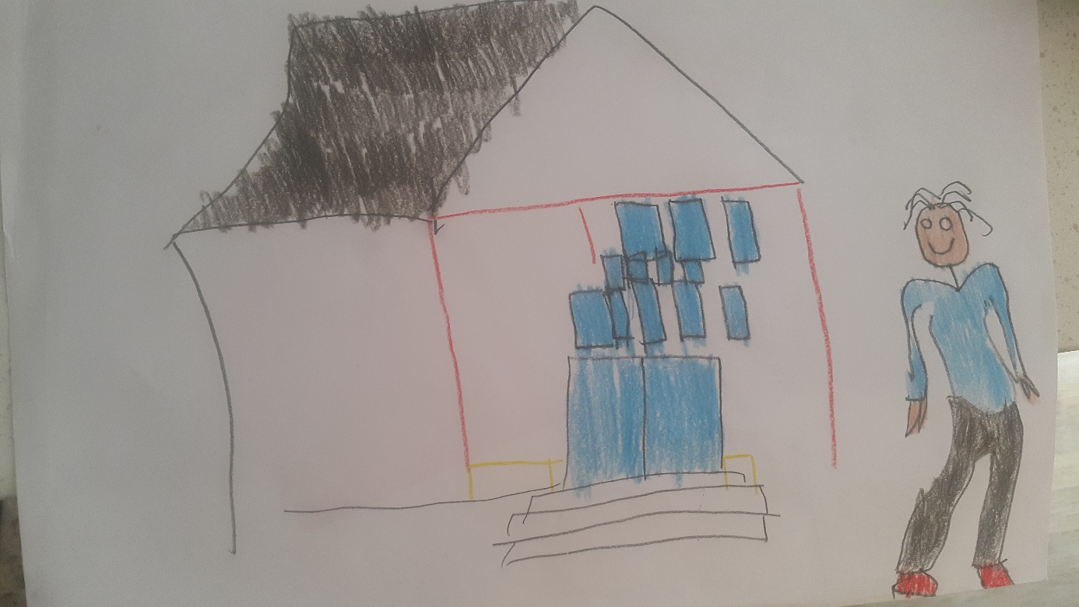
Tian Kovačič, 5. razred, Center IRIS

POGOVOR S PRIJATELJICO
Sabina: Zdravo, Ajda. Si videla, koliko školjkic je na obali?
Ajda: Živijo. Sabina. O sem, sem. Ogromno jih je in lepe so.
Sabina: Tudi meni so zelo všeč. Razmišljam, da bi jih nabrala. Iz njih se da veliko lepega narediti.
Ajda: Ali imaš posodo, da jih boš lahko nabrala?
Sabina: Ne potrebujem posode, dala jih bom v brisačo.
Ajda: Oooo, dobro si se spomnila. Jaz grem po posodo, da se školjke ne bodo poškodovale. Rada bi iz njih naredila okvir za sliko.
Sabina: Kako boš pa to naredila, me zanima?
Ajda: Iz kartona bom izrezala okvir za sliko, nanj pa nalepila školjke. Uporabila bom samo velike, bele školjke.
Sabina: Jaz bi tudi naredila okvir za sliko iz školjkic, toda uporabila bi majhne školjke, sive barve. Mi boš pomagala?
Ajda: Lahko, z veseljem. Dajva, narediva en selfi, sliko pa bova dali v okvir. To bo lepa dekoracija za najini sobi in še lepši spomin na morje.
Sabina: Hvala za družbo. Se vidiva jutri.
Ajda: Hvala enako, čaooo.

Zapisala Sabinina prijateljica Ajda iz Centra IRIS

ANGLEŠČINA OD DOMA

MY THOUGHTS ABOUT CORONA VIRUS
We are now facing a pandenemic which is spreading very fast and we need to follow the rules that our government has given us so we can stop it faster. I know it is hard to stay at home for so long and not be able to go out with friends or to go to the supermarket without a mask and gloves but we need to stay strong, positive and tell ourselves that we will get through this. I also know that people are still going out with friends and believe me I would be so happy if I could do the same but I am very aware of the consequences of doing that. Maybe people are not aware of that but you can spread the virus that way and your friend can then spread that to his or her family. So in my opinion the rules should be a little more strict. It is hard to be »locked up« for so long but if people will not follow the rules then we could be stuck like that for much longer and it would be nice if we all knew that. And the thing about online school is that for some it is easier and for some it is harder because they do not get the proper picture of what they should be learning or doing. I can not say much about it because I do not do online school but I know how my friends are doing it and I can tell you that some of them are doing great and some of them are struggling a lot. It is not just hard for some studends but also for the teachers who need to prepare the work for everybody and then answer to all the mails.
I am doing pretty good in the self isolation but there come days when even I am not feeling great about it. Some struggle with self image and this time is very hard fort them and fore some it can be helpful and same goes for people who are struggling with any kind of mental illnes or disorder and they can not find much help during this. What about the people who have abuse in their family or just do not get along with them? It can be very frustrating dealing with that and all off those people would be very grateful if this would all end quicker and they could go live their »normal life« again or go get find some help so we shoul not only be following the rules for ourselves and our closest ones but also for others.
That is just my opinion on all this crazy things that are happening right now and some of you will agree and some will disagree but that is how it is but I am still trying to spread the positive word out there.

Sonja Metka Lokar, 3. letnik, Srednja gostinska in turistična šola Radovljica

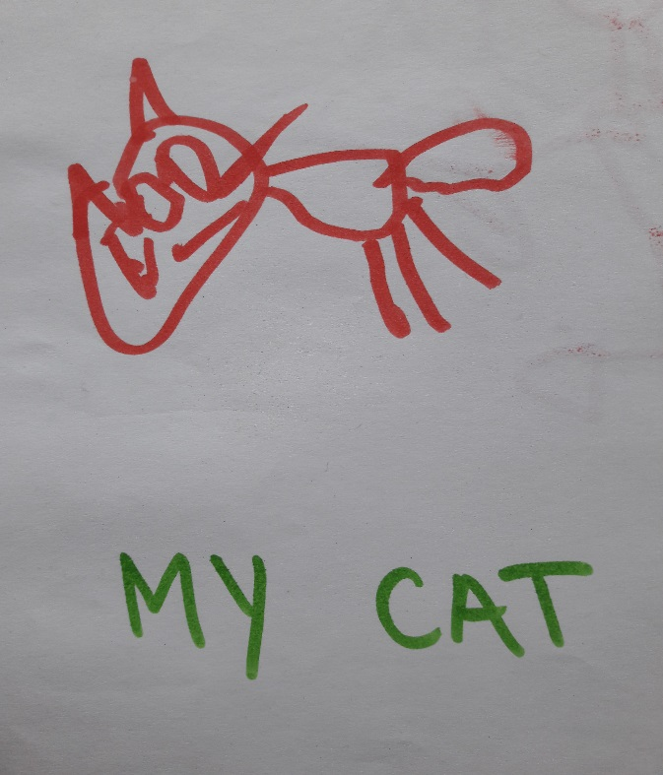
Nejc Prodanović, 2. razred, Center IRIS

MY LIKES

I like rock music. I listen to Bon Jovi, Deep Purple, Rolling Stones, Black Sabbath, Queen, Kiss, Guns`n`Roses, AC/DC, Led Zeppelin.
Bon Jovi is an American rock band, formed in 1983. They play hard rock, glam metal, arena rock and pop rock. Their greatest hits are: It's my life, Livin' on thea prayer, Runaway, Bad medicine, You give love a bad name.
Deep Purple are an English rock band, formed in 1968. They play hard rock, heavy metal, progressive rock. Their greatest hits are: Smoke on the water, Highway star, Woman fromTokyo, Black night.

Rolling Stones are an English rock band, formed in London in 1962. They play rock, blues, rock'n'roll. Their greatest hits are: I can't get no satisfaction, Wildhorses, Brown sugar, Paintedblack, Jumping Jack Flash, Angie, Anybody seen my baby, Start me up.
Black Sabbath were an English hard rock band, formed in 1968. Their greatest hits are Iron man, Paranoid.
Queen are a British rock band, formed in London in 1970. They play rock, hard rock and progressive rock. Their greates thits are: Bohemian Rhapsody, Another One Bites The Dust, Killer Queen, Don't stop me now.
Kiss are an American hard rock band, formed in 1973 in New York. They play hard rock, heavy metal, glam rock and glam metal. Their greatest hits are: I was made for loving you, God gave rock'n'roll to you, I wanna Rock'n'roll All Night, Crazy Nights.
Guns`n`Roses are an American hard rock band, formed in Los Angeles in 1985. They play hard rock. Their greatest hits are: Sweet child of mine, November rain, Welcome to the jungle, Don't cry, Paradise city.
AC/DC are an Australian hard rock band, formed in 1973. They play hard rock. Their greatest hits are: Highway to hell, Hellsbells, You Shook Me All Night Long, Back in black.
Led Zeppelin were a British rock band, formed in 1968. They played hard rock and blues rock. Their greatest hits are: Stairway to heaven, Immigrant Song, Whole Lotta Love, Black Dog, Rock'n'Roll.
I like listening to that kind of music in my free time and when we have break in school, because it relaxes me.

Skozi časovni stroj rock glasbe nas je popeljal David Bizjak Gale, 6. razred, Center IRIS

MY LAST SUMMER HOLIDAYS
For me the summer holidays started on the 25th of June. The first thing that I did was that I moved back home because I was at my dorm for the school year. My mom and stepdad helped me with the moving, so it was faster and easier. Then when I was back home, I started planning my summer. In June I mostly went out with my friends and we went on fun adventures. The most memorable thing was that I went to a running event and it was my first time there. Me and my friends ran in the splash of colours and then afterwards there was a party. We stayed there till two in the morning and then went home with our rides. It was very fun and I enjoyed it very much. In July I worked in a local cafe to earn some money for school shopping. I also coloured my hair silver and got my nails done. I worked for the first half and for the other one me and one of my roommates went to Ljubljana by bus because she had an appoinment for a piercing. After that we went to get some food and then we needed to go home because it was getting late. The next big thing that happpend in July was that me and my two friends from the dorm went to a running conpetition but just for fun. We had a lot of fun becouse it was the first time for all three of us and it was a challenge we all wanted to try. After we ran 5 miles we went to take some rest and afterwards we went out for a walk with another friend. In August I first went to a local party with my classmate and he invited one of his friends so we could meet. We were at the party very long time and we danced a little and ate something and then we walked home because it was not that far from our homes. The next morning I went hiking with the same classmate and his stepdad. We walked for 2 to 3 hours. When we reached the top we got ourselves something cold to drink and we just enjoyed the view a little bit. We stayed up for a while and then we needed to go because it was already lunch time. After lunch I said goodbye and thanked my friend and his family and went to meet the boy I met at the party. We went to grab a coffee so we could get to know each other more. These two days were really memorable. Later that month my best friend and his boyfriend came for a sleepover. We slept outside and we made some popcorn so we could eat it between the movie. After the movie finished, we just looked at the stars and had some deep conversations. We went to sleep really late that night but we still needed to wake up early to get our things together because we then went to Ljubljana to meet my best girlfriend so we could go shopping. We spent the whole day walking around the mall shopping for random things and later that day we went to get some food. After that we went our separate ways. I went to visit my grandma and I stayed there for a few days so I could catch up with my dad and my sister. Few days later my mom came to get me so we went to go school shopping and get our hair done. That day I cut my hair really short and coloured it back blonde for the new school year. Then it was already the end of the month and I went to a goodbye suumer party with my two best friends where we had a lot of fun and we spent a lot of time dancing and just enjoying ourself. We went to sleep around 5 am at my best friend's house. When we woke up me and my girl best friend went home because we needed to pack our things to move back to the dorm. Our family helped us with that and we went to grab some food together after that. And that is how i spent my summer holidays last year.

Sonja Metka Lokar, 3. letnik, Srednja gostinska in turistična šola Radovljica

NEMŠČINA OD DOMA

MEINE OSTERNFEIERTAGE
Meine Osterferien waren bisher nicht die besten. Sie waren die schlimmsten. Nicht wegen der Quarantäne, sondern weil mein Pate am Großsamstag gestorben ist. Deshalb waren meine Feiertage schlecht. Aber trotzdem haben wir uns die Messe auf dem Fernsehen angesehen. Wir haben auch Osterfrühstück vorbereitet. Ich habe sogar Fasten gemacht. Ich habe den ganzen Tag nichts gegessen. Ich habe nur Wasser getrunken. Die diesjährigen Feiertage waren keine richtigen Feiertage für mich, weil es an Feierstimmung fehlte.

Zupko po nemško, Center IRIS

POŠTA OD DOMA

ANJA PIŠE IZI
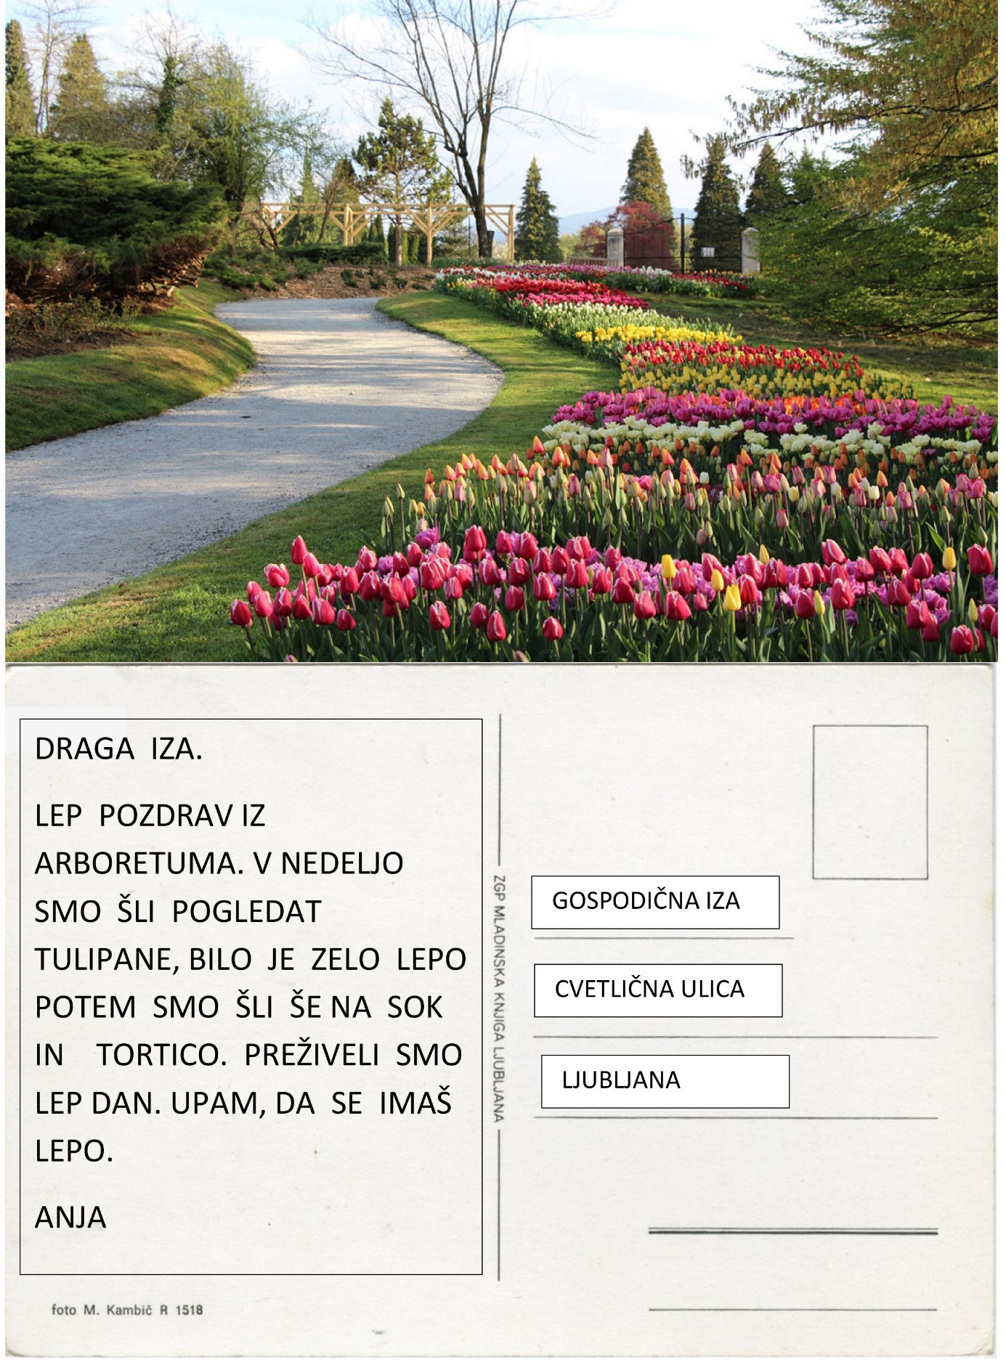
Sošolki je pisala Anja Vovk, Center IRIS

BESEDE NA KORONAVIRUS
Učiteljica Damijana Dušak je dala učencem zanimivo nalogo.

Sestaviti so morali čim več smiselnih besed iz danes največkrat izgovorjene besede K O R O N A V I R U S.
Črke se niso smele podvajati.
Koliko od teh besed bi postavil v naravoslovno področje?

Učiteljica Damijana Dušak je našla 9 besed s petimi črkami, 6 besed s štirimi črkami in 7 besed s tremi črkami.
9 od teh je uvrstila med naravoslovne.
krona, virus, rokav, vrana, Ranko, naris, navor, varno rakun,
Roka, vino, kosa, sova, svak, raus, rus, sir, vir, ris, nos, nor, kor

Tim Krebs je našel 28 besed:
roka, nos, surovina, okno, sir, navor, vran, rokav, orkan, orka, siva, osa, kos, vino, sova, srna, vikar, vinar, okras, ona, on, ono, oni, rosa, ris, virus, rus, Ivan.
Med naravoslovne besede je uvrstil: surovina, sir, vran, orkan, orka, osa, kos, vino, sova, srna, rosa, ris, virus

Damijan Vizjak jih je našel…preveč, da bi jih šteli.
8 črk: surovina,
7 črk: sokriva, virusno, virusna, virusni,
6 črk: osnova, osnovi, kosiva, osorna, Visoko, visoko, naroka, naroki, kaviar, surova, sokriv, surovi, ikona, krvna, skovir,
5 črk: virus, krona, naris, okras, snovi, skiro, sraki, ravno, nravi, okras, ruska, ruski, okvir, kravi, risar, sivka, surov, akni, narok, visok, okovi, rokav, krivo, kriva, ovira, ovna, vrani,
4 črke: kros, Ivan, nona, kosa, kvas, Kras, roka, sova, Sora, kuna, Kuna, kura, vino, kavi, karo, orka, oris, okno, okna, srna, srni, okni, okus, krov, ovni, nora, nori, nova, novi, Nora, nosa, siva, nrav, Niva, vnuk, vran, ikra, ukor, ukori, Uran, snov, Vika, Nika, sina, Una,
3 črke: sok, sir, siv, sin, rok, vir, Rus, rak, rov, kor, kos, kri, ura, kas, Ora, ris, oko, ona, oni, osa, osi, kis, Ani, Iva, uri, Rok, Ina;
31 besed je z naravoslovnega področja.

Nejc Planjšek je našel 29 besed.
Vir, virus, krona, rak, roka, okus, rus, nos, kros, ovira, vran, Irak ,Iran, surov, kovina, kovinar, rakun, vino, sir, ris , krov, narok, rokav, okvir, rosa, srna, avion, risar, ukor

Pika Topolnik je našla 18 besed.
Naravoslovno področje: Virus, nos, kos, rak, srna, kaviar, sok, vrana, sraka, roka, oko, sova, rov,
Ostala področja: krona, skok, kros, vrisk, kanu,

Nejc Zarnik je našel 24 besed.

Virus, Rus, ikon, vir, vino, krona, sir, roka, surovina, kovina, ris, ona, on, sin, oko, vikar, kor, rokav, kovinar, kosovir, avion, kos, rosa, ovira.

BIOLOŠKI KOTIČEK

Pogovor s TULIPANOM
Živijo, kdo si ti?
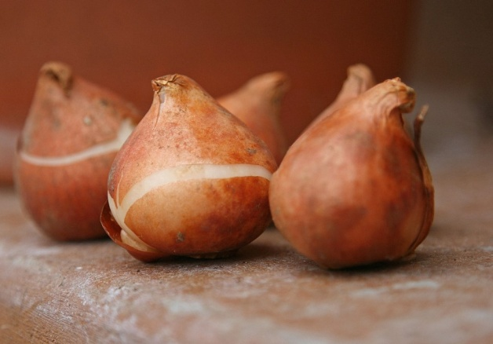
Čebulica tulipana sem.

Kje pa je tvoj domek, kje rasteš?
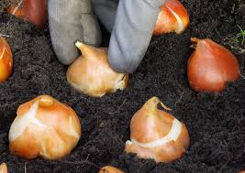
Rastem v zemljici, vsepovsod, kjer me posadiš.

Kdaj pa te moram posaditi in kdaj zacvetiš?

Ker zelo rada spim, mi najbolj prija, da me posadiš v jesenskih mesecih, da si dobro odpočijem do pomladi, ko te pridem pozdravit.
Kako bi se opisal/-a?
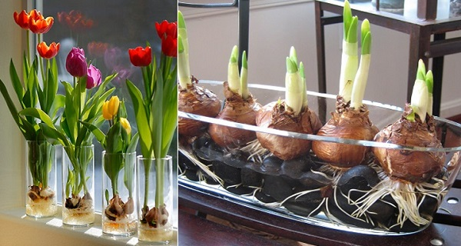
Iz čebulice se spomladi zbudim, najprej dvignem zelene ročice in nožice, ki jim ti rečeš listki v zrak, in ko je sonce dovolj močno, pokukam ven še z glavico, ki ji ti rečeš cvet.

Kakšne barve pa so tvoje ročice, nožice in cvetek?

Moje ročice in nožice so zelene barve, cvetki pa so, oh in sploh, vseh možnih barv. Odvisni so od mojega razpoloženja, pa malo tudi od sončka, ki me nagajivo obsije. Barve sem krmežljavo rumene, norčavo rdeče, sramežljivo roza, trmasto vijolične in celo črne, kadar me kdo ujezi.

Koliko časa pa me s svojimi cvetočimi glavicami in frfotavimi listki razveseljuješ?

Oh, ne skrbi, cvetim kar dolgo, mesec dni, ko pa postane na zemljici prevroče, se zopet odločim za spanje do prihodnje pomladi.

Tulipan, zakaj pa si tako poseben?

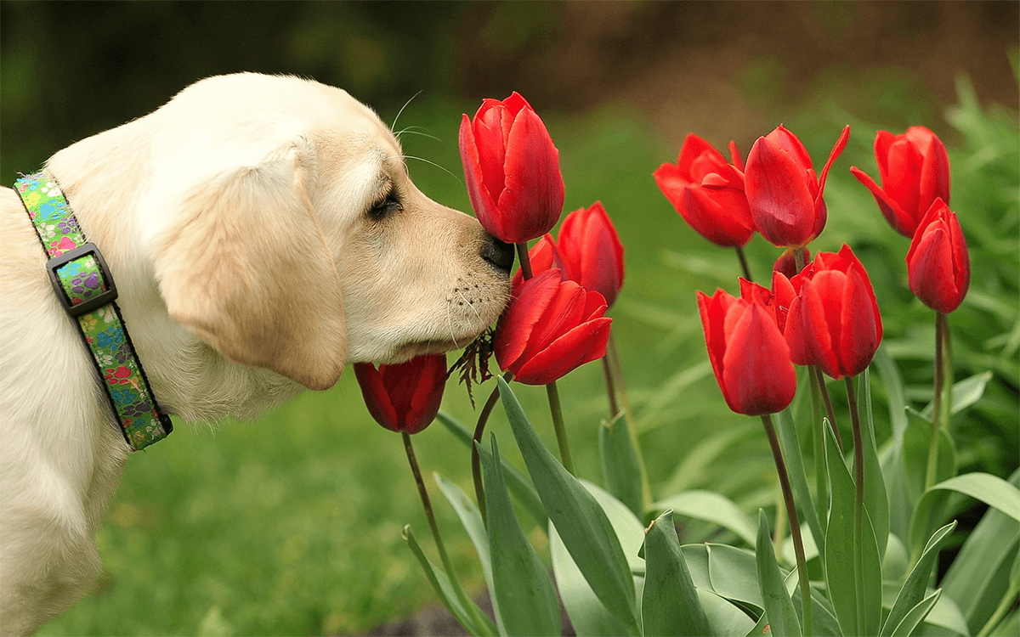
Joooj, mojo čebulico imajo zelo radi voluharji in če me pojedo, me naslednje leto zate več ne bo.

Dragi Tulipan, ker me vsako leto presenetiš v vsej svoji veličini, sem ti v zahvalo namenila tale kratek intervju. Pa lepo cvetenje letos ti želim. Tvoja vsakoletna občudovalka Iza.

P.S. še nekaj zanimivosti:
Tulipanove čebulice so za razliko od narcis za ljudi užitne. Menda nimajo posebnega vonja in okusa. Med vojnami, ko ni bilo hrane, so jih ljudje celo jedli, da so preživeli.
Tulipane danes najdemo povsod po svetu, v 16. stoletju pa so bili izredno redki in so zato njihove čebulice dosegale vrtoglave vsote. Iz zgodovine je znan primer, ko je družina za eno samo samcato čebulico tulipana zastavila celo hišo (vir: oddaja Na vrtu, 3. 4. 2020).

Pesmica mojemu tulipanu
Tulipan, oj tulipan, v veselje si mi vsak nov dan.
Tvoj cvet pomladi naju z Roxie ven zvabi.
Tvoj ples z nama traja do maja,
potem pa hop na spanje, s katerim pridejo tudi lepe sanje.

Tulipani navdihujejo Izo Jarec, Center IRIS

JABLANA
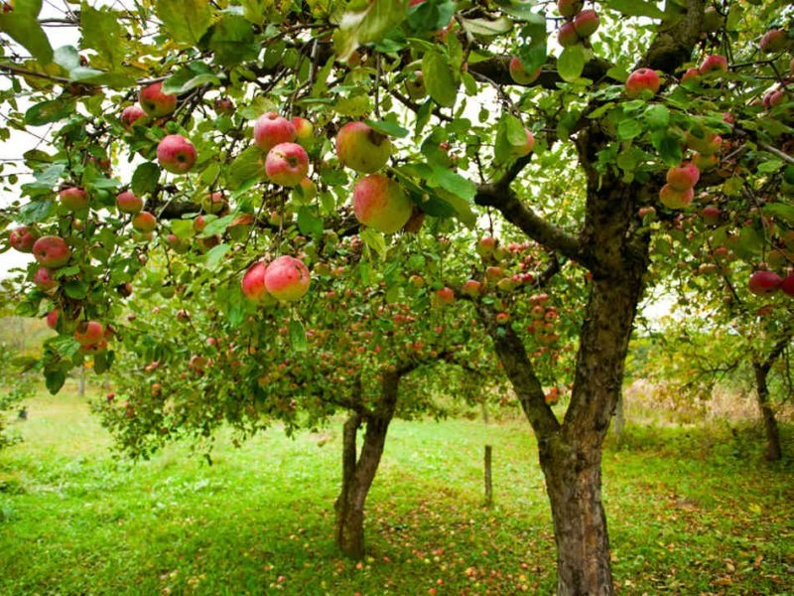

Kako se imenuje?
Imenuje se jablana.

Ali ima cvetove?
Ja, ima cvetove.

Ali je užitna?
Je užitna.

Ali ima to drevo veje?
Ima veje.

Kakšne barve je to sadje?
Ta sadje je lahko rdeče, rumene in rjave barve.

Kdaj obiramo jablano?
Jablano drevo obiramo v različnih časih. Zgodnejši jablano lahko obiramo že poleti. Jablano poznejše sorte pa obiramo jesenskem času.

Koliko je jablana stara?
Jablana je stara okoli 59 do 10 let.

Kakšne barve so cvetovi jablane spomladi?
Spomladi so svetovi rumene, rdeče, rjave in zelene barve. Jablana cveti spomladi in je zaradi tega različne barve.

PESEM O JABLANI
Obiramo jabolka, obiramo jabolka.
Ko pa jabolko pade na tla, ga poberemo in ga damo v gajbico.
Potem pa iz jabolka naredimo sok.

Katere jedi so iz jabolk:
Jabolčni sok, jabolčni zavitek, kaša z jabolki, pecivo z jabolki in jabolčna čežana.

Irena Bergant iz Centra IRIS, preučevalka jablane

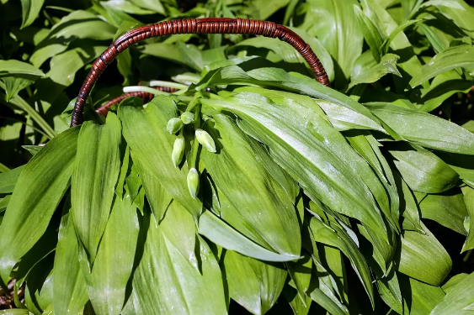
ČEMAŽ – ZDRAVILNA RASTLINA

Kaj je čemaž?
Čemaž je zdravilna rastlina, ki je polna vitaminov. Drugo ime za čemaž je divji česen.

Kje raste?
Čemaž deloma raste v senčnih hrastovih gabrovih ali bukovih gozdovih. Raste od marca do junija. Cveti od aprila do maja. Najdemo ga: na Gorenjskem, Štajerskem, Dolenjskem, Notranjskem in prekmurskih ravninskih gozdovih.

Kakšen je?
Čemaž je zelene barve in je podoben dvema rastlinama: šmarnici in podlesku. Ti dve rastlini sta nevarni za uživanje, ker sta strupeni. Iz čebulice v zemlji zrastejo listi. Čebulica je podolgovate oblike. Čemaževa čebulica je obdana z belo prozorno kožico. Nima stebla. Ko je čemaž mlad, ima zelene in svetle liste, ko se postara, dobi temnejše suličaste liste.

Kakšni so njegovi listi? Opiši liste.
Listi čemaža so zeleni in mehki. Njegovi listi so rahlo pomečkani.

Kakšni so njegovi cvetovi?
Čemaževi cvetovi so bele barve. Predvsem so drobni in nežni.

Ali ima steblo?
Ugotovila sem, da na različnih internetnih straneh piše, da ima čemaž steblo in na drugih piše, da ga nima. S pregledom literature sem pridobila različne podatke.

Ali je užiten?
Ja, je. Tudi čemaž ima veliko vitaminov. Je ena izmed spomladanskih užitnih in zdravilnih rastlin. Predvsem so užitni čemaževi listi in cvetovi. Čemaž se uporablja pri različnih jedeh, npr. testeninah, juhah, solatah, omletah, ovsenih krekerjih, namazih … (Prvič sem poizkusila testenine s smetanovo omako iz čemaža. Bilo je okusno. Takole izgledajo testenine s čemažem.)

https://photos.google.com/photo/AF1QipOIdmxi8p5_aZkG93mKr-vn93sCtQhlURT0Rm9m

Na tej strani so zelo dobri recepti:
https://odprtakuhinja.delo.si/recepti/5-odlicnih-receptov-s-cemazem/

Ali je tudi zdrav?
Vsebuje vitamin C, magnezij, žveplene spojine. Bogat je s Ca kalcijem.

Zakaj je zdrav?
- Znižuje visok krvni tlak,
- ureja prebavo,
- odvaja odvečno vodo iz telesa,
- deluje kot antibiotik in lahko pomaga tudi pri odganjanju glist,
- čisti kri, kožo in dihala,
- preprečuje nastajanje krvnih strdkov in notranjih krvavitev,
- pomaga pri težavah z dihali in določenih boleznih, povezanih z njimi, med drugim tudi astmo,
- čisti ledvice in mehur,
- izboljša splošno počutje in prežene spomladansko utrujenost,
- poživlja (daje energijo),
- sprošča mišice in krepi želodec,
- niža in ureja krvni pritisk,
- znižuje nivo holesterola,
- pomaga zbijati vročino,
- blažilno deluje na živčni sistem.

Kako čemaž raste?

Najprej je čebulica.
Nato zrastejo zeleni listi.

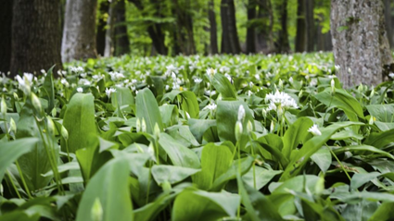

Na nekaterem predelu skupaj s čemažem zrastejo cvetovi.
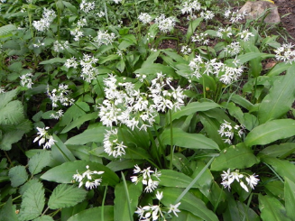

Naberemo ga v košaro ali v vrečko.
Čemaž na krožniku vam priporoča Karin Grom, Center IRIS

ŠIPEK
Šipek je visoko bodeči grm, ki zraste do tri metre, s trnastim vejami in vejicami, ki cveti od maja do junija, dozori pa septembra in oktobra. Šipek raste v naravi, ob gozdnih robovih, mejah in vrtovih. Listi so sestavljeni iz sedmih lističev, ki so goli listni peclji in imajo bodike. Šipkovi cvetovi so rožnate bele barve s kratkimi vratovi, plodovi so rdeče barve in jajčaste oblike. Šipek je zdrava rastlina, njegovi plodovi pa zraven vitaminov C vsebujejo jabolčne, citronske, jantarjeve in fosforne kisline, vsebuje tudi vitamin E, železo in druge snovi. Šipek uporabljamo za zdravljenje gripe. Dviguje odpornost telesa za preprečevanje utrujenosti, pomaga pri sečilih, ne da bi dražil ledvice, čisti kri in preprečuje nastajanje ledvičnih kamnov. Šipek uporabljamo za čaj, marmelado, omake, kreme in olja.

O zdravilnih učinkih šipka, Toni Perić, Center IRIS

ZGODOVINA OD DOMA

O SOŠKI FRONTI
Soška fronta je trajala dve leti. Začela se je leta 1915, končala pa leta 1917. Spomini so bili zelo boleči. Bila sem bolničarka na Soški fronti.
Naša bolnišnica je bila postavljena visoko v gorah. Bolniške sobe smo imeli kar v kavernah. Soška fronta je potekala visoko v gorah. Med Slovenci in Italijani so potekale hude borbe. Vsak dan so pripeljali veliko ranjenih vojakov. Bolničarjev je bilo bolj malo, vendar smo dali vse od sebe.

Pika Topolnik, 9. razred, Center IRIS

ZLATA DVAJSETA LETA
V zlatih dvajsetih letih smo zelo uživali. V obdobju miru po vojni smo se kar sprostili. Jaz sem bila plesalka charlestona in jazza. Ta ples mi je zelo všeč. Prav tako so mi bila všeč oblačila, obutev in glasba tistega časa.

Pika Topolnik, 9. razred, Center IRIS

ČE BI SE BORIL NA SOŠKI FRONTI
Vpoklican sem bil v avstro-ogrsko vojsko, saj so nas potrebovali, ker so se že borili proti Rusiji in so potrebovali okrepitve. Ko so Italijani napovedali vojno, smo zapustili dom in se dve leti nismo vrnili. Ko smo prišli na bojišče v visokogorju, smo odložili hrano in vse potrebno. Že naslednji dan so nas napadali in tako nato dve dolgi leti. Vmes se je pokrajina močno spremenila. Nisem več vedel, zakaj se borimo, pomembno mi je bilo le, da sem se boril za preživetje v tako slabih pogojih. Vsak dan je bilo treba s škripci vleči topove in strelivo v visokogorje. Po dveh letih trpljenja smo končno prodrli v Italijo. Ko smo lovili Italijane, jih je ogromno umrlo. Pregnali smo jih vse do reke Piave. Po koncu vojne se je tudi ta fronta končala. Pokrajina je bil uničena še dolga leta zatem. Vse smo pustili tako, kot je bilo med vojno, da bi ohranili spomin na to.

Nejc Zarnik, 9. r, Center IRIS

